**Лекція N1**

**Вступ**

**План**

1.З історії математики

1.1 Історія розвитку арифметики

1.2 Історія розвитку геометрії

1.3 Історія розвитку алгебри

1.4 Сучасна математика

2.Що вивчає геометрія? Планіметрія – один з розділів геометрії.

3..Способи побудови курсу планіметрії.

**1.Із історії математики**

Математика – наука про кількісні співвідношення і просторові форми дійсного світу. Виникла в давні часи з практичних потреб людини: “Чиста математика має своїм об’єктом просторові форми і кількісні відношення дійсного світу, отже – дуже реальний матеріал.” Це визначення найбільш вдале, оскільки враховує її зміст і характер, які з часом змінювалися.

До того, як стати абстрактивною наукою, математика пройшла довгий шлях розвитку. Проте абстрактність математики не означає її відриву від матеріальної дійсності. В нерозривному зв’язку з запитами техніки і природознавства запас кількісних відношень і просторових форм, що їх вивчає математика, безперервно розширюється. Математичні результати одержують виключно на базі логічних міркувань. Застосування математики різноманітності: Користуючись математичним апаратом, можна не тільки передбачати небесні явища, а й робити висновки про наявність невидимих оком небесних тіл. Так були відкриті Нептун і Плутон. Застосування математики в біологічних та гуманітарних науках здійснюється головним чином через кібернетику. Для цих наук істотне значення має також математична статистика.

**1.1 Історія розвитку арифметики**

Історію математики можна поділити на чотири періоди. У перший період (приблизно 6-5 ст. до н.е.) сформувалося поняття цілого числа, раціонального дробу, віддалі, площі, об’єму, створено правила дій з числами, найпростіші правила визначення площ фігур та об’ємів тіл. Так накопичився матеріал, що склався в арифметику. Вимірювання площ і об’ємів сприяло розвиткові геометрії. На базі створення методів арифметичних обчислень зародилась алгебра, а в зв’язку з запитами астрономії – тригонометрія. Однак у цей період математика не була ще дедуктивною наукою, вона складалась переважно з прикладів на розв’язування окремих задач, у кращому разі являла собою збірку правил для їх розв’язування.

У другий період (до серед. XVII ст.) математика стає самостійною наукою з своєрідним, чітко вираженим методом і системоюосновних понять. В Індії було створено десяткову систему числення, в Китаї – метод розв’язування лінійних рівнянь з двома і трьома невідомими; створена стародавніми греками система викладу елементарної геометрії стала зразком дедуктивної побудови математичної теорії на багато століть вперед. У цей період з арифметики поступово виділяється теорія чисел.

Велике значення мали праці Піфагора Самоського, ГіппократаХіоського, Евдокса Кнідського, Евкліда, Архімеда, Діофанта, Герона Александрійського, Аріабхати, Дж.Кардано, С.Стевіна, Ф.Вієта та ін. У Київській Русі математична освіта була на рівні найкультурніших країн Європи того часу. У XVII ст. в Росії видатним явищем у галузі математики стала “Арифметика” Л.П. Магницького. Третій період (до початку ХХ ст.), в який було створено математику змінних величин, – істотно новий період у розвитку математики. Четвертий – сучасний період характеризується систематичним вивченням можливих типів кількісних відношень і просторових форм.

Уперше від’ємні числа зустрічаються у працях китайських математиків ІІІ ст. до н.е. Проте через замкнутість китайського суспільства того часу ці знання не розповсюдилися за межі країни.

У Давній Греції дії з від’ємними числами увів Діофант у ІІІ ст. н.е. Їх широко використовували індійські математики у VI-VII ст. н.е., які розуміли додатні числа як майно, а від’ємні – як борг.

Протягом 18 століть математики різних країн незалежно один від одного приходили до поняття від’ємного числа, але навіть у XVI-XVII ст. більшість європейських вчених ще не визнавали від’ємних чисел. Сучасне розуміння від’ємних чисел пов’язане з рухом ліворуч від нуля по числовій вісі, прийшло з працями голландського математика А.Жирара (1595-1632) та французького математика і філософа Р.Декарта (1596-1650). І тільки з початку ХІХ ст. від’ємні числа стали у математиці такими ж звичайними як і додатні.

У ряду натуральних чисел прості числа зустрічаються як завгодно далеко, але формули для відшукування простих чисел і досі не знайдено. У ІІ ст. до н.е. давньогрецький математик Ератосфен (близько 276-180 рр. до н.е.) запропонував спосіб відшукування кратних чисел, названий “решетом Ератосфена”. Ця назва пов’язана з тим, що греки робили записи на віскових дощечках, а замість того, щоб числа викреслювати, дощечку у потрібному місці проколювали. Отже, таблиця обчислень нагадувала решето.

**1.2 Історія розвитку геометрії**

Геометрія. У Стародавньому Вавилоні, Єгипті, Індії було зібрано багато геометричних відомостей. Пізніше в Стародавній Греції геометрія оформилась як дедуктивна наука, в основі якої лежали визначення, аксіоми і теореми. Найвидатніший твір з математики цього часу – “Початки “ Евкліда (ІІІ ст. до н.е.). Геометрія – одна з найдавніших наук. У перекладі з грецької мови слово “геометрія” означає “землемірство”. Така назва пояснюється тим, що зародження геометрії пов’язане з різними вимірювальними роботами, які доводилось виконувати при розмітці земельних ділянок, прокладанні доріг, спорудженні будівель та інших споруд. У результаті цієї діяльності з’явились і поступово нагромаджувались різні правила геометричних вимірювань і побудов. Таким чином, геометрія виникла на основі практичної діяльності людей і на початку свого розвитку служила переважно практичним цілям. У подальшому геометрія сформувалась як самостійна наука, яка займається вивченням геометричних фігур.

Перший твір, який містить найпростіші геометричні відомості, дійшов до нас із Стародавнього Єгипту. Він відноситься до XVII ст. до н.е. Він включає правила знаходження площ і об’ємів деяких фігур і тіл. Ці правила дістали практичним шляхом, без будь-якого логічного доведення їх справедливості.

Становлення геометрії як математичної науки відбулося пізніше і пов’язане з іменами грецьких учених Фалеса (біля 625-547 рр. до н.е.), Піфагора(біля 580-500 рр. до н.е.), Демокріта (біля 460-370 рр. до н.е.), Евкліда (ІІІ ст. до н.е.) та ін. У відомому творі Евкліда “Начала” було систематизовано основні відомі на той час геометричні відомості. Головне – у “Началах” було розвинуто аналітичний підхід до побудови геометрії, який полягає в тому, що спочатку формують основні положення (аксіоми) ,а потім на їх основі за допомогою міркувань доводять інші твердження (теореми). Деякі з аксіом, запропонованих Евклідом, і зараз використовують у курсах геометрії.

Якісно новий етап у розвитку геометрії почався лише багато століть по тому – у XVII ст. н.е. – і пов’язаний з набутими до того часу й з набутими до того часу досягненнями алгебри. Видатний французький математик і філософ Р.Декарт запропонував новий підхід до розв’язування геометричних задач. У своїй“Геометрії” (1637) він увів метод координат, зв’язавши алгебру і геометрію, що дало можливість розв’язувати багато геометричних задач алгебраїчними методами.

**1.3 Історія розвитку алгебри**

Алгебра тривалий час входила до арифметики – однієї з найдавніших математичних дисциплін (поряд з геометрією). У перекладі з грецької мови слово “арифметика” означає “мистецтво чисел”. Алгебру ж тривалий час трактували як мистецтво розв’язувати рівняння. Походження слова “Алгебра” пов’язане саме з рівняннями.

Лінійні рівняння вміли розв’язувати ще давно єгиптяни і вавилоняни (І тис. до н.е.). Про стан алгебри в Давньому Єгипті свідчать математичні тексти. Що були написані на особливому папері –папірусі, виготовленому із стебел рослини, яка має таку ж назву. Написання деяких папірусів відносять до XVIII ст. до н.е., хоча описані в них математичні факти були відомі давнім єгиптянам задовго до їхнього написання.

Більш помітні успіхи у створенні початків алгебри були досягнуті в Давньому Вавилоні. До нашого часу збереглися вавилонські глиняні плитки з комбінаціями клиновидних рисочок – клинописи. Ці плитки відігравали в Вавилоні таку ж роль, як папіруси в Єгипті. На плитках зустрічаються і клинописні математичні тексти, які свідчать, що уже близько 4000 років тому у Вавилоні могли розв’язувати рівняння, що містять невідоме у другому степені. Учені Стародавньої Греції алгебраїчні задачі розв’язували геометрично, подаючи величини у вигляді відрізків. Добуток a b вони трактували як площину прямокутника зі сторонами a і b.

Уперше алгебраїчну символіку запровадив на початку нової ери давньогрецький математик Діофант з Александрії. Про Діофанта відомо небагато, навіть точно не встановлено роки його життя. Грецьку науку в середні роки перейняли вчені Сходу – індійці та араби. Індійці зробили значний крок уперед порівняно з Діофантом в удосконаленні символів, використовували десяткову систему числення і ввели в математику цифри, якими ми користуємося зараз. У “Началах” Евклід описав спосіб знаходження найбільшого спільного дільника двох чисел, який так і називається “алгоритм Евкліда”. Цей спосіб грунтуєтсья на тому, що якщо два числа діляться на третє, то їх сума і різниця теж діляться на це число.

**1.4 Сучасна математика**

Слід зазначити, що в наш час математику широко використовують у найрізноманітніших розділах природознавства: у фізиці, хімії, біології і т.д. Неоцінене її значення у прикладних науках: у машинобудуванні, геодезії, картографії. Методи математики широко застосовують практично в усіх розділах науки і техніки.

Надзвичайно поширилось застосування математичних методів до задач, що їх висуває природознавство і техніка. Виник і розвивається ряд нових математичних дисциплін і напрямів, як наприклад: теорія множин, функціональний аналіз, математична логіка, теорія ймовірностей, топологія, теорія алгоритмів, теорія ігор, операцій дослідження, теорія графів, теорія оптимального управління,обчислювальна математика, математична статистика та ін. математична логіка –напрям у логіці, в якому засобами математики досліджується логічна обґрунтованість конструкцій та висновків дедуктивних теорій.

**2.Що вивчає геометрія? Планіметрія – один з розділів геометрії.**

Геометрія - це наука про властивості геометричних фігур. Слово «геометрія» грецьке, у перекладі на українську мову означає «землемірство». Така назва цій науці була дана тому, що в давні часи головною метою геометрії був вимір відстаней і площ на земній поверхні.

Геометрія часто застосовується на практиці. Її треба знати й робітникові, і інженерові, і архітекторові, і художникові. Одним словом, геометрію треба знати всім.

Планіметрія - це розділ геометрії, у якому вивчаються фігури на площині.

Фігура - це довільна множина точок на площині. Точка, пряма, відрізок, промінь, трикутник, коло, квадрат і так далі - все це приклади геометричних фігур.

Основними геометричними фігурами на площині є точка й пряма. Цим фігурам у геометрії не дається визначень.

Також не визначаються такі поняття (відносини), як «лежати між», «належати», «проходити через...» і так далі.

Іншим геометричним фігурам й іншим поняттям даються визначення. Визначення - це пропозиція, у якому роз'ясняється зміст. При цьому роз'яснення полягає в тому, що воно зводиться до раніше введених понять.

**3..Способи побудови курсу планіметрії.**

Існує кілька підходів до побудови курсу планіметрії (і геометрії в цілому): аксіоматичний, аналітичний, векторний, груповий.

Аксіоматична теорія будується в такий спосіб:

1) даються невизначувані поняття (у нашому випадку це точка й пряма);

2) вводяться невизначувані відносини (зв'язку між поняттями - «лежати між», «належати» і так далі);

3) дається система аксіом - тобто тверджень, прийнятих без доказу;

4) на основі аксіом і законів математичної логіки доводяться теореми.

Аксіом, як правило, небагато, а от теорем - нескінченна множина.

На основі аксіом доводяться різні властивості геометричних фігур (теореми). Довести теорему - значить провести логічно правильне міркування про властивість тієї або іншої геометричної фігури.

Взагалі, у математичній логіці є закон контрапозиції, що говорить, що пряме й ротилежне до зворотного твердження еквівалентні (по цьому ж законі еквівалентні зворотне й протилежне твердження).На законі контрапозиції заснований метод доказу теорем від супротивного.

Теореми можна поділити й по іншому принципу. Виділяють теореми-властивості й теореми-ознаки. У теоремах-властивостях доводяться властивості заданих геометричних фігур. Наприклад, твердження: «у ромбі діагоналі перпендикулярні один одному», «медіани в трикутнику діляться у відношенні 2:1» - це теореми властивості. Теореми-ознаки - це твердження, завдяки яким можна визначити, про яку фігуру мова йде. Наприклад, «якщо в чотирикутнику протилежні сторони рівні, те цей чотирикутник - паралелограм». Безумовно, вірно й зворотне твердження: «у паралелограма протилежні сторони рівні». Іншими словами, рівність протилежних сторін є не тільки властивістю, але й ознакою паралелограма.

Властивість фігури, що є одночасно і її ознакою, називається характеристичною властивістю (критерієм) даної геометричної фігури. Будь-яку характеристичну властивість фігури можна прийняти за її визначення.

Іноді для зручності виділяють дві частки випадку теорем - наслідок і лему. Наслідок - це твердження, що безпосередньо випливає з теореми. Лема - це допоміжне твердження, використовуване при доказі основної теореми.

Множину всіх невизначуваних понять і відносин, аксіом і теорем називають аксіоматичною теорією. Аксіоматична теорія, побудована на основі дев'яти наведених аксіом, називається евклідовою.

Кілька додаткових відомостей по аксіоматичному підході в геометрії. Система аксіом геометрії підбирається не довільним образом. До неї пред'являються три основних вимоги: незалежності, несуперечності й повноти.

- Система аксіом називається незалежною, якщо ні одну з аксіом не можна вивести як теорему з інших аксіом (тоді дана аксіома була б зайвою).

- Система аксіом називається несуперечливою, якщо з неї не можна вивести дві теореми, які суперечать одна одній.

- Систему аксіом називають повною, якщо яке би твердження про властивість тієї або іншої геометричної фігури ми не сформулювали, завжди можна встановити - істинне воно або помилкове.

Наведена вище система аксіом евклідової геометрії задовольняє всім трьом вимогам (доведено А. В. Погорєловим).

Крім евклідової існують й інші аксіоматичні теорії (неевклідові геометрії). Наприклад, якщо дев'яту аксіому евклідової геометрії замінити на її заперечення («Через точку, що не лежить на прямій, можна провести більше однієї прямої, паралельної даній»), а інші залишити без зміни, одержимо планіметрію Лобачевского. Тоді будуть доведені несподівані для нас твердження: «Сума кутів у трикутнику менше двох прямих», «існують трикутники, навколо яких не можна описати коло», «не існує подібних трикутників» і багато інших.

Змінюючи систему аксіом, а також міняючи невизначувані поняття й відносини, ми будемо одержувати інші неевклідові геометрії (сферичну, еліптичну й так далі).

Крім аксіоматичного, у геометрії широко розповсюджений аналітичний підхід. Його суть полягає в тому, що на площині вводиться система координат і кожній точці ставиться у відповідність пара чисел (х; у) - її координати. Завдяки цьому вдається записувати рівняння різних фігур (прямих, кіл і так далі), вивчати їхні властивості. Введення декартової прямокутної системи координат і застосування алгебраїчного апарата нерідко дозволяє легше вирішувати багато задач по геометрії.

Узагальненням (у певному змісті) аналітичного підходу в геометрії є векторний підхід. Різниця полягає в тому, що на площині вводиться векторна (афінна) система координат, причому два базисних вектори не обов'язково перпендикулярні один одному й до того ж можуть розрізнятися по довжині. Введення векторної системи координат також нерідко дозволяє швидше й простіше вирішувати цілий ряд геометричних задач.

У геометрії можна виділити множину груп, наприклад, групу переміщень, групу перетворення подоби. Найважливішою групою в планіметрії є група переміщень площини, тому що з її допомогою вводиться поняття рівних фігур. Рівні фігури мають однакові геометричні властивості, які не змінюються (інваріантні) під дією переміщень. У цілому можна сказати, що кожна група перетворень задає свою геометрію, у якій вивчаються властивості фігур, інваріантні (незмінні) щодо даної групи перетворень.

Інваріанти групи переміщень (і інших груп) «невидимо» присутні при розв’язуванні задач методом геометричних перетворень. Так, будуючи образи фігур при різних видах рухів (симетрія, паралельний перенос і так далі), ми одержуємо рівні фігури, що дозволяє в ряді випадків успішно вирішувати складні задачі.

**Питання для самоперевірки**

1. Що вивчає геометрія?

2. Що означає слово «геометрія» у перекладі із грецької мови?

3. У яких видах людської діяльності потрібні знання по геометрії й просторова уява? Покажіть цю значимість у діяльності: а) робітника; б) інженера; в) архітектора; r) художника; д) Вас особисто в рішенні побутових задач.

4. Що вивчає планіметрія? Приведіть приклади геометричних фігур й їхніх властивостей.

5. Назвіть основні (невизначувані) поняття в планіметрії.

6. Які ви знаєте невизначувані відносини в курсі геометрії?

7. Що значить дати визначення геометричної фігури?

8. У чому складається сутність аксіоматичного підходу в геометрії?

9. Що таке аксіома?

10. Що таке теорема?

11. Перелічіть аксіоми планіметрії.

12. Що значить довести теорему?

13. З яких частин складається теорема?

14. Яка теорема називається: а) зворотною; б) протилежною; в) протилежною до зворотної?

15. Дано чотири теореми: пряма, зворотна, протилежна, протилежна до зворотної. Які пари з перерахованих теорем є еквівалентними?

16. У чому складається сутність методу доказу теорем від супротивного?

**Лекція N2**

**Аксіоми планіметрії. Основні поняття. Види трикутників. Теорема Піфагора. Теореми синусів та косинусів.**

**План**

1. Аксіоми планіметрії

2.Види трикутників

3.Прямокутний трикутник

3. Теорема Піфагора

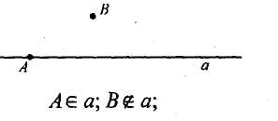 **1.Аксіоми планіметрії**

Основними фігурами планіметрії є *точка і пряма.*

До *аксіом планіметрії* можна віднести наступні:

1. Яка б не була пряма, існують точки, що належать цій прямій, і точки, що не належать їй.

Через будь-які дві точки можна провести пряму, і тільки одну.

2. Із трьох точок на даній прямій одна й тільки одна лежить між двома іншими.

3. Кожен відрізок має певну довжину, більшу нуля. Довжина відрізка дорівнює сумі довжин його частин, на які він розбивається будь-якою його крапкою.

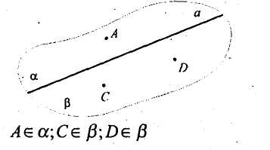4. Пряма розбиває площину на дві півплощини.

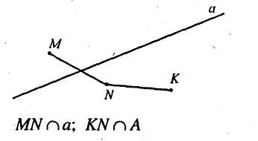

5. Кожен кут має певну градусну міру, більшу нуля. Розгорнутий кут дорівнює 180°. Градусна міра кута дорівнює сумі градусних мір кутів, на які він розбивається будь-яким променем, що проходить між його сторонами.

6. На будь-якому промені від його початкової точки можна відкласти відрізок заданої довжини, і тільки один.

7. Від будь-якого променя в задану півплощину можна відкласти кут із заданою градусною мірою, меншої 180°, і тільки один.

8. Який би не був трикутник, існує рівний йому трикутник у заданому розташуванні щодо даного променя.

9. Через точку, що не лежить на даній прямій, можна провести не більше однієї прямої, паралельної даній.

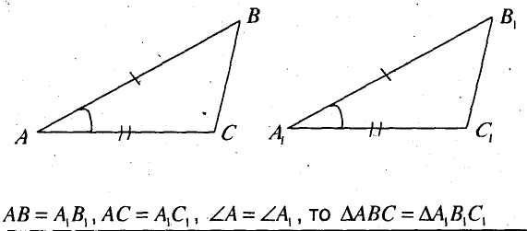

**2. Види трикутників**

*Трикутники називаються рівними*, якщо рівні їх відповідні елементи: сторони, кути, медіани, бісектриси, висоти. Два трикутники можна порівняти за трьома елементами.

*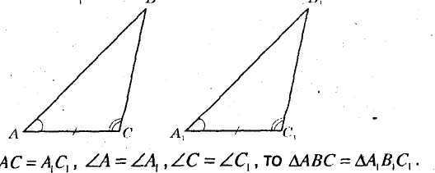Перша ознака рівності трикутників* — за двома сторонами і кутом між ними.

Якщо дві сторони і кут між ними одного три­кутника рівні відповідно двом сторонам і куту між ними другого три­кутника, то такі трикутники рівні.

*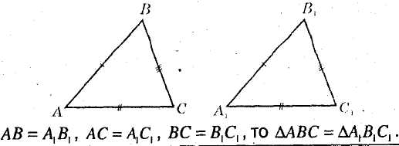Друга ознака рівності трикутників* - за стороною і прилеглим до неї кутам.

Якщо сторона і два прилеглих до неї кути одного трикутника рівні відповідно стороні і двом прилеглим до неї кутам другого трикутника, то такі трикутники рівні.

*Третя ознака рівності трикутників* - за трьома сторонами.

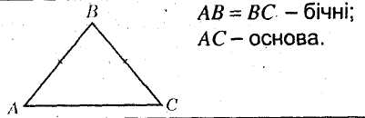Якщо три сторони одного три­кутника рівні відповідно трьом сторонам другого трикутника, то такі трикутники рівні.

*Рівнобедрений трикутник*

Рівнобедреним трикутником називається трикутник, у якого рівні дві сторони.

*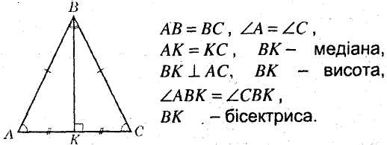Властивості рівнобедреного трикутника:*

1. У рівнобедреного трикутни­ка дві рівні сторони (бічні).

2. У рівнобедреного трикутни­ка кути при основі рівні.

3. У рівнобедреного трикутника медіана, проведена до основи, є бісектрисою і висотою.

Ознаки рівнобедреного трикутника

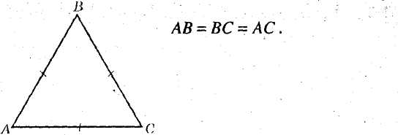Трикутник є рівнобедреним, якщо в ньому співпадають:

а) висота і медіана;

б) або висота і бісектриса;

в) або медіана і бісектриса.

Висновок: в рівнобедреному трикутнику висота, медіана і бісектриса, про­ведені до основи, співпадають.

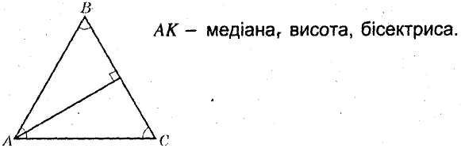

*Рівносторонній трикутник*

Трикутник, у якого всі сторони рівні, назива­ється рівностороннім.

*Властивості рівностороннього трикутника*.

1. У рівностороннього трикутника всі кути рівні.

2. Будь-яка медіана рів­ностороннього трикут­ника є бісектрисою і ви­сотою.

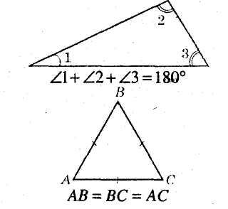

*Сума кутів трикутника:*

1. Сума кутів трикутника дорівнює 180°.

2. У будь-якому трикутнику хоча б два кути гострі.

3. Якщо один з кутів рівнобедреного трикут­ника дорівнює 60°, то цей трикутник - рівносторонній, тобто у рівностороннього трикут­ника кожний кут дорівнює 60°.

*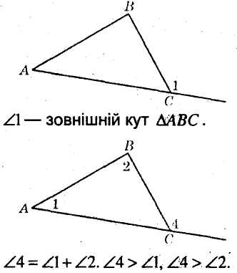Зовнішнім кутом* трикутника при даній вер­шині називається кут, суміжний з кутом три­кутника при цій вершині.

Зовнішній кут трикутника дорівнює сумі двох внутрішніх кутів, не суміжних з ним.

Зовнішній кут трикутника дорівнює сумі двох внутрішніх

кутів, не суміжних з ним.

**3.Прямокутний трикутник**

Трикутник називається прямокутним, якщо *він має прямий кут.*

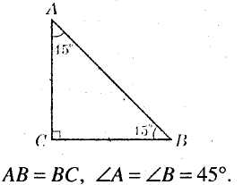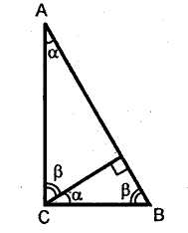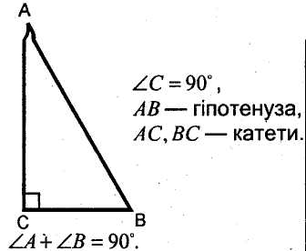

Сума гострих кутів прямокутного трикутника дорівнює 90°.Висота прямокутного трикутника, опущена на гіпотенузу, розбиває трикутник на два прямокутних трикутники, гострі кути яких рівні гострим кутам даного трикутника.

У прямокутного рівнобедреного трикутника гострі кути дорівнюють по 45° кожний.

**Ознаки рівності прямокутних трикутників**

Для порівняння двох прямокутних трикутників достатньо знайти два відповідно рівні елементи.

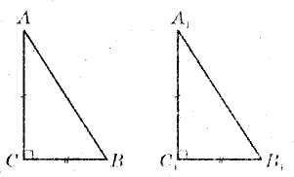

*Перша ознака*: за двома катетами.

Якщо два катети одного прямокутного трикут­ника відповідно рівні двом катетам другого прямокутного трикутника, то такі трикутники рівні.

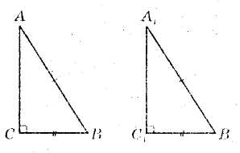

*Друга ознака*: за гіпотенузою і катетом.

Якщо гіпотенуза і катет одного прямокутного трикутника відповідно рівні гіпотенузі і катету другого прямокутного трикутника, то такі три­кутники рівні.

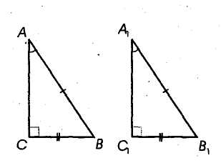

*Третя ознака:* за гіпотенузою і гострим кутом.

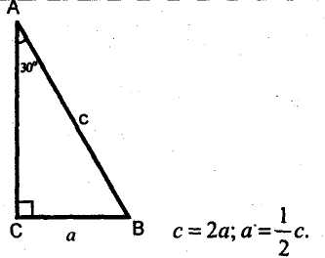Якщо гіпотенуза і гострий кут одного прямокут­ного трикутника відповідно рівні гіпотенузі і гост­рому куту другого прямокутного трикутника, то такі трикутники рівні.

*Четверта ознака:* за катетом і гострим кутом. Якщо катет і гострий кут одного прямокутного трикутника відповідно рівні катету і гострому ку­ту другого прямокутного трикутника, то такі трикутники рівні.

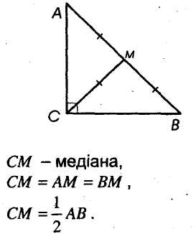У прямокутному трикутнику супротив кута 30° лежить катет, що дорівнює половині гіпотенузи.

Медіана прямокутного трикутника, проведена

до гіпотенузи, дорівнює половині гіпотенузи.

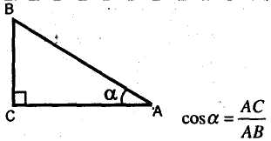

**4. Теорема Піфагора**

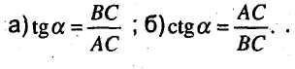Косинусом гострого кутав прямо­кутному трикутнику називається відно­шення катета, прилеглого до кута до гіпотенузи.

Синусом кута називається відно­шення протилежного катета до гіпо­тенузи.

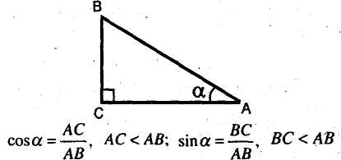Тангенсом кута  називається від­ношення протилежного катета до при­леглого (а).

Котангенсом кутаназивається від­ношення прилеглого катета до проти­лежного катета (б).

Для будь-якого гострого кута:



*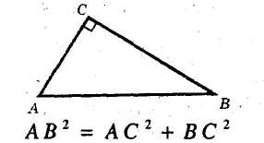У прямокутному трикутнику квадрат гіпотенузи дорівнює сумі квадратів ка­тетів.*

У прямокутному трикутнику будь-який з катетів менший за гіпотенузу. .

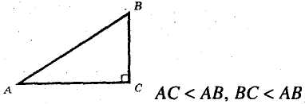Діагональ квадрата із стороною *а* дорів­нює

Висотарівностороннього трикутни­ка із

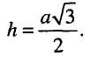стороноюдорівнює

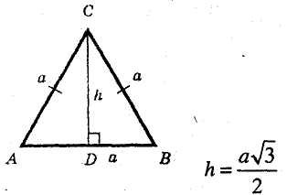

Якщо трикутник довільної форми, то вводять наступні теореми

*а2=в2+с2-2вссоsа*- теорема косинусів

*а\sinа=в\sinв=с\siny*- теорема синусів

**Запитання для самоконтролю**

1. Аксіоми планіметрії

2.Види трикутників

3.Прямокутний трикутник

3. Теорема Піфагора

4. Теорема синусів

5.Теорема косинусів

**Лекція N3**

**Види чотирикутників. Основні властивості. Площі фігур.**

**План**

1.Види чотирикутників та їх властивості

1.1 Паралелограм

1.2 Прямокутник

1.3 Ромб

1.4 Квадрат

1.5Трапеція

2. Площі фігур

**1.Види чотирикутників та їх властивості**

*Чотирикутником називається фігура*, яка складається з чотирьох точок і чотирьох відрізків, які послідовно їх з'єднують. При цьому жодна з трьох даних точок не повинна лежати на одній прямій, а відрізки, які їх з'єднують, не повинні перетинатися.

Дані точки називаються *вершинами* чотирикутника, а відрізки, які їх з'єднують, *- сторонами* чотирикутника.

Чотирикутник позначається його вершинами. Вершини чотирикутника називаються сусідніми, якщо вони є кінцями однією з його сторін.

Несоседние вершини називаються протилежними.

Відрізки, які з'єднують противолежащие вершини чотирикутника, називаються *діагоналями.*

Сторони чотирикутника, які виходять з однієї вершини, називаються *сусідніми.*

Сторони, які не мають спільних вершин, називаються *протилежними.*

Сума довжин всіх сторін чотирикутника називається *периметром.*

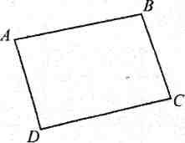

A,B,C,D -вершини; AB,BC,CD,AD -сторони

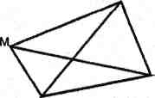

МКСР —чотирикутник, М і Р - сосідні Р и К – протилежні сторони

Відрізки МС,РК -діагоналі; Р=МС+КС+СР+РМ

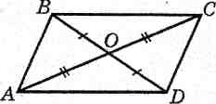

ABCD - паралелограм

ab\\cd,bc\\ad.

**1.1 Паралелограм**

*Паралелограм* - це чотирикутник, у якого противолежні сторони попарно паралельні.

*1. Якщо ABCD - парале­лограм, то AB = DC;AD = BC,*

*2. Якщо ABCD - парале­лограм, АС и BD - диа­гонали, О - точка їх перетину, тоAO = OC;BO = OD*

*1. Якщо ABCD -чотирикутник і BC\\AD; BC = AD, то ABCD - паралелограм.*

*2.Якщо ABCD - чотирикутник і AB-DC; AD = ВС, то ABCD -паралелограм.*

*3.Якщо ABCD - чотирикутники АО = ОС, ВО = OD, то ABCD - паралелограм.*

**Приклади**

1.Чотирикутник *ABCD* — паралелограм. Відомо, що *AB=2* см, *ВС* = 4 см, *< A* = 60°. Знайдіть діагональ *BD.*

|  |  |  |  |  |
| --- | --- | --- | --- | --- |
| А | Б | В „ | Г | . Д ' |
| 6 см | 2√3 см | 2√5 см | 10 см | 2√6 см |

2.Чотирикутник *АВСD* – паралелограм. Точка *К* – середина сторони *АВ.* Відрізок *DK* перетинає діагональ *АС* у точці *О*. Знайдіть відношення довжин відрізків  *АО* : *ОС* .

|  |  |  |  |  |
| --- | --- | --- | --- | --- |
| А | Б | В | Г | Д |
| 1 : 2 | 1 : 3 | 2 : 3 | 3 : 4 | 3 : 5 |

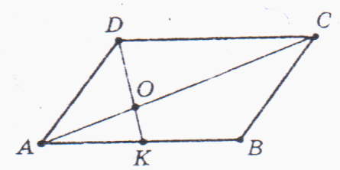

3.У паралелограмі *ABCD* *AB* = 32 , *AD* = 14 , *BD* = 42. Знайти *АС*.

|  |  |  |  |  |
| --- | --- | --- | --- | --- |
| А | Б | В | Г | Д |
| 22 | 24 | 26 | 28 | 30 |

4. У паралелограмі *ABCD* *AC* = 13 , *AD* = 7 , *BD* = 21. Знайдіть *АВ*.

|  |  |  |  |  |
| --- | --- | --- | --- | --- |
| А | Б | В | Г | Д |
| 10 | 13 | 14 | 16 | 18 |

5.Більша висота паралелограма збігається з меншою його діагоналлю і дорівнює 6. Знайдіть меншу висоту паралелограма, якщо його менша сторона дорівнює 2,5.

А) . Б) 2. В)3. Г) . Д) .



**1.2 Прямокутник**

*Прямокутник* - це паралелограм, у якого все кута прямі.

*Властивості*

1.Все властивості паралелограма.

2.Якщо ABCD - прямокутник, то AC=BD

(діагоналі квадрата рівні).

*Ознаки*

1.Якщо ABCD - паралелограм, і А=90, то ABCD - прямокутник.

2.Якщо ABCD - паралелограм і AC=BD, то ABCD - прямокутник.

**1.3 Ромб**

*Ромб -* це паралелограм, у якого всі сторони рівні.

*Властивості*

1.Все властивості паралелограма.

2.Якщо ABCD - ромб, AC і bd - діагоналі, то:

1)AC

2)AC і bd - биссектрисы кутів ромба.

*Ознаки*

Якщо ABCD - чотирикутник і AB=AD=BC=CD, то ABCD - ромб.



Приклади

6.У ромбі ABCD AB = 10 , BD = 16. Знайдіть висоту ромба

|  |  |  |  |  |
| --- | --- | --- | --- | --- |
| А | Б | В | Г | Д |
| 4 | 4, 8 | 5 | 5, 2 | 6 |

.

1.4 Квадрат

Квадрат - це прямокутник, у якого всі сторони рівні.

Квадрат - це ромб, у якого всі кути прямые.квадрат має всі властивості прямокутника і ромба.



Приклади

7.Дві вершини квадрата лежать на колі, а третя збігається із центром кола. Знайдіть площу заштрихованої частини фігури, якщо радіус кола дорівнює 4.

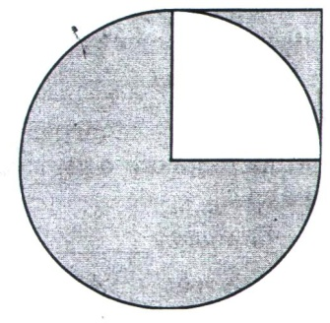А) .

Б) 12π.

В) 12π + 4.

Г) 8π + 16.

Д) 12π – 4.

**1.5Трапеція**

**Трапеція** - це чотирикутник, у якого дві сторони паралельні, а дві інші не паралельні.

Паралельні боку называються *підставами* трапеции.не паралельні - *бічними сторонами.*

Трапеція, у якій бічні сторони рівні, називаються *равнобоковой.*

*Властивості равнобоковой трапеції*:

1.углы при підставі рівні.

2.диагонали рівні.



Трапеція, у якій одна бокавая сторона перпендикулярна підстав, називається *прямокутної.*

Приклади

8.Продовження бічних сторін KL і MP трапеції KLMP перетинаються в точці S. Знайдіть KL, якщо KS = 20, а KP : LM = 5:2.

А) Б) 18. В) 15. Г) 12. Д) 9.

9.Рівнобедрена трапеція *MNPQ* (*MN* *PQ)* ОПИСАНА навколо кола . Відомо, що MN = 2 PQ = 18. Знайдіть радіус кола.

|  |  |  |  |  |
| --- | --- | --- | --- | --- |
| А | Б | В | Г | Д |
| 2 | 3 | 4 | 5 | 6 |

10.У трапеції , описаній навколо кола , бічні сторони дорівнюють 5 см і 7 см. Знайдіть довжину середньої лінії трапеції.

|  |  |  |  |  |
| --- | --- | --- | --- | --- |
| А | Б | В | Г | Д |
| 4 см | 5 см | 6 см | 7 см | 8 см |

11.Трапеція з бічною стороною 6 см вписана в коло. Діоганаль трапеції утворює більшою основою кут , для якого . Обчисліть радіус описаного навколо трапеції кола.

|  |  |  |  |  |
| --- | --- | --- | --- | --- |
| А | Б | В | Г | Д |
| 4 см | 4,5 см | 5 см | 5,5 см | 6 см |

12. У рівнобічній трапеції довжини основ дорівнюють 21 см і 9 см а висота становить 8 см. Знайдіть радіус описаного навколо трапеції кола.

|  |  |  |  |  |
| --- | --- | --- | --- | --- |
| А | Б | В | Г | Д |
| 10 см | 10,625 см | 9,125 см | 9 см | 11 см |

13.У трапеції  *ABCD* основи BC і AD відносяться як 1 : 3. Знайдіть площу трапеції , якщо площа трикутника *BCD*  дорівнює 4 см2.

|  |  |  |  |  |
| --- | --- | --- | --- | --- |
| А | Б | В | Г | Д |
| 8 см2 | 10 см2 | 12 см2 | 16 см2 | 20 см2 |

**2. Площі фігур**

Приклади

14.Точка *М* – середина сторони квадрата *АВСD*. Площа зафарбованої частини дорівнює 7 . Знайдіть площу всього квадрата.

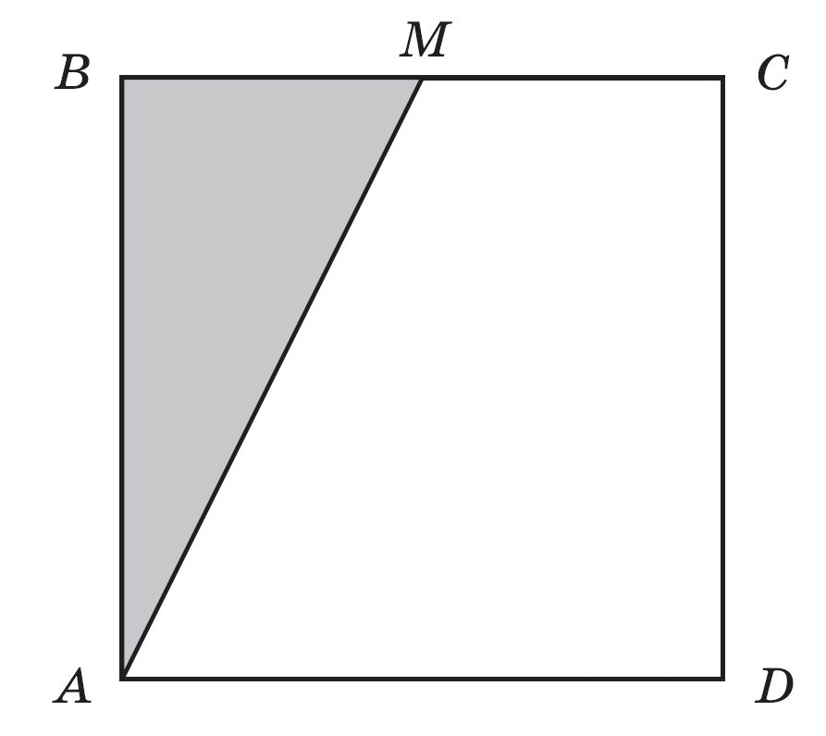

|  |  |  |  |  |
| --- | --- | --- | --- | --- |
| А | Б | В | Г | Д |
| 14 | 21 | 28 | 35 | 42 |

15. Знайдіть'площу круга, вписаного в квадрат із діагоналлю, яка дорівнює 4.

|  |  |  |  |  |
| --- | --- | --- | --- | --- |
| А | Б | В | Г | Д |
| 2π | Зπ | 4π | 6π | 8π |

16. Знайдіть площу ромба з діагоналями , які дорівнюють 10 і 16.

|  |  |  |  |  |
| --- | --- | --- | --- | --- |
| А | Б | В | Г | Д |
| 60 | 40 | 100 | 160 | 80 |

17.Висоти паралелограма 8 і 12 см , а кут між ними дорівнює 30 . Знайдіть площу паралелограма.

|  |  |  |  |  |
| --- | --- | --- | --- | --- |
| A | Б | В | Г | Д |
| 24 см2 | 40 см2 | 48 см2 | 72 см 2 | 96 см2 |

**Запитання для самоконтролю**

1.Види чотирикутників та їх властивості

1.1 Паралелограм

1.2 Прямокутник

1.3 Ромб

1.4 Квадрат

1.5Трапеція

2. Площі фігур

**Лекція N4**

**Аксіоми площини та висновки з них. Паралельне проектування та його властивості. Зображення фігур в стереометрії**

**План**

1.Основні поняття стереометрії

2. Аксіоми стереометрії та висновки з них

3.Паралельне проектування та його властивості

4.Зображення фігур у стереометрії

**1.Основні поняття стереометрії**

Перейдемо до визначення геометрії простору, або стереометрії (від грец. «стереос» — просторовий, «метріо» — вимірюю). Виникнувши з потреб практики, постійно розвиваючись, геометрія стала однією з найваж­ливіших математичних наук для описання навколишнього світу. Планімет­рії, тобто геометрії площини, недостатньо для моделювання *реальних* об'єктів. Разом з тим при вивченні стереометрії ми будемо спиратись на планіметрію, використовувати її поняття, факти, методи. Так, метод побу­дови стереометрії — аксіоматичний — вже використовувався в планіметрії. Як і в планіметрії, основними об'єктами вивчення будуть геометричні фігури — ідеалізація реальних фізичних об'єктів. Деякі з цих фігур, такі, як точка, пряма, трикутник тощо, вже відомі з шкільного курсу геометрії, хоча там вони розглядались на площині. З іншими «неплоскими» фігурами, та­кими, як куб, паралелепіпед, куля, ми зустрічались і в математиці, і в ін­ших науках, і у практичній діяльності. Стереометрія вивчає властивості таких фігур, відношення між ними.

Основними неозначуваними фігурами стереометрії є точка, пряма, площина. Уявлення про них ми маємо з планіметрії. Їхній зміст буде розкрито у аксіомах.

Точка і пряма зображуються і позначаються так, як це робилося в планіметрії. Найчастіше площину зображують за допомогою паралелограма, бо саме так виглядають найпоширеніші фізичні моделі площин: аркуш паперу, кришка стола, класна дошка. Щоб підкреслити необмеженість площини, її іноді зображають за допомогою області неправильної форми. Позначаються площини малими грецькими буквами: α, β, γ та інші.

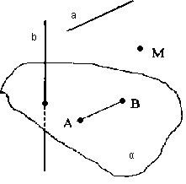Поряд з основними поняттями вважатимемо відомими зміст таких понять, як відрізок, промінь, кут і т.п., а також зміст понять, що характеризують взаємне розміщення точок, прямих, площин: точка

Мал. 1

А належить прямій l і площині β, пряма l належить площині α, площина α проходить через точку А та ін.

Іноді відношення належності точок позначають значком : , а відношення належності прямих знаком : .

Зображення фігур повинні враховувати взаємне розміщення їх. Наприклад, рис.1 має показати те, що точка М не належить площині α, відрізок АВ розміщений у площині α, а прямі а і b не лежать у цій площині.

Рис 1

Вся сукупність точок, розглядуваних у стереометрії, утворює простір. Будь-яку частину простору, тобто деяку сукупність точок, називають *фігурою*. Фігура називається *плоскою*, якщо всі її точки розміщені в деякій площині.

Якщо різні фігури мають спільні точки, то говорять, що вони перетинаються. Тому вираз «площини перетинаються» означає, що у цих площин є спільні точки. Перетин, тобто спільну частину фігур, позначають знаком : .

Простір у стереометрії містить нескінченну кількість точок, прямих і площин. Тобто замежами кожної площини існує нескінченна кількість точок, прямих і площин.

Вважатимемо також, що на кожній площині простору можна користуватись відомими правилами планіметрії.

Розглянемо основні властивості, які характеризують нове порівняно з планіметрією неозначуване поняття площини і його відношення до інших основнихпонять.

**2. Аксіоми стереометрії та висновки з них**

Аксіоми.

С1. *Якщо пряма проходить через дві точки даної площини, то вона вся лежить у цій площині.*

Справді, спробуйте притиснути до столу кінці добре натягнутої нитки і побачите, що вона щільно прилягає до поверхні стола, зливається з нею.

С2. *Через три точки, що не лежать на одній прямій, проходить одна і тільки одна площина.*

На трьох ніжках стіл стоїть, не хитається навіть, якщо вони мають різну висоту. Стійкість стола забезпечується тим, що три кінці його ніжок завжди розміщуються у площині підлоги.

С3. *Якщо дві різні площини мають спільну точку, то їхнім перетином є пряма, що проходить через цю точку.*

С4. *Через дві довільні точки простору можна провести одну і тільки одну пряму.*

Отже, маємо набір основних понять і аксіом. Вивчення стереометрії почнемо з доведення твердження, рівноцінного за змістом з аксіомою С2. Ця аксіома визначає один із способів задання площини у просторі. За допомогою точок і прямих площини можна задати інакше. Досвід показує, що площина визначається однозначно прямою і точкою поза нею або ж двома прямими, які перетинаються. Правила побудови стереометрії на аксиоматичній основі вимагають доведення цих тверджень, виходячі з аксіом.

Теорема 1. *Через пряму і точку, що не лежать на цій прямій, проходить площина і до того ж лише одна*.

□ Доведення.

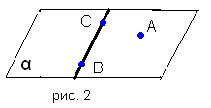Нехай дано пряму *а* і точку А, яка не лежить на цій прямій. Візьмемо на прямій *а* дві точки В і С. Згідно з аксіомою С4 пряма *а* – єдина пряма, що проходить через точки В і С. Оскільки точка А за умовою теореми не належить прямій *а*, то точки А, В і С не можуть лежати на одній прямій.

Згідно з аксіомою С2 існує площина α, яка містить точки А, Б, С і відповідно до аксіоми С1 ця пряма містить пряму *а*. Отже, шукана площина існує.

Всяка інша площина β, яка проходить через пряму *а* і точку А, містить точки В і С. Оскільки через точки А, В, С можна провести лише одну площину (аксіома С2), то площина β збігається з α. Цим доведемо, що шукана площина єдина.■

Аналізуючи доведення теореми неважко дійти висновку, що через кожну пряму проходить нескінченна кількість площин. Положення кожної з них визначається деякою точкою, що не лежить на даній прямій. Це можна про ілюструвати, наприклад, різними положеннями дверей при відкриванні їх і однозначною фіксацією за допомогою замка.

Ще один спосіб задання площини дає таке твердження.

Теорема 2. *Через дві прямі, що перетинаються, проходить площина і до того ж тільки одна.*

□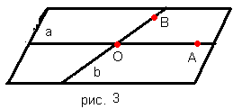 Доведення:

Нехай прямі *а* і *b* мають одну спільну точку О. Візьмемо на цих прямих довільні точки А і В, відмінні від О (рис 3).

Точки А, О, В не лежать на одній прямій, тому існує площина а, яка містить ці точки (аксіома С2). Площина α містить прямі *а* і *b* (аксіома С1).Отже через дані прямі проходить площина. Кожна інша площина β що проходить через прямі *а* і *b*, містить точки А, О, В і згідно з аксіомою С2 повинна збігатися з площиною α, оскільки ці точки не лежать на одній прямій.■

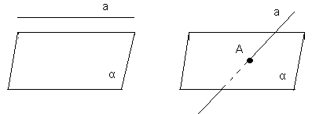*Наслідок1.Площина і пряма, що не лежить на ній, або не перетинаються, або перетинаються в одній точці.*

мал. 3 мал.4

**2. Паралельне проектування та його властивості**

При вивченні стереометрії одним з найважливіших є питання про зобра­ження просторових фігур на площині. Труднощі у вирішенні цього питання полягають у тому, що плоскі зображення не можуть повною мірою дати уявлення про всі особливості просторової фігури. Мова йде про побудову таких зображень, які б повніше зберігали властивості оригіналу і давали достатньо простий, наочний і однозначний спосіб спілкування з ним.

Розглянемо один із методів зображення — паралельне проектування. Паралельне проекту­вання широко використовується не тільки в геометрії, а й у кресленні. Ми ним, по суті, вже й користувались.

Спосіб побудови зображення фігури підказують нам тіні від її прос­торової моделі. При цьому можливі два випадки. У першому з них про­мені виходять з точкового джерела світла, розміщеного поблизу моделі (лампи, ліхтаря). Цьому методу зображень відповідає центральне проек­тування. За його законами формується зображення предметів на сітківці ока. Проте центральне проектування спотворює одне з основних відно­шень геометрії — паралельність (згадайте, що паралельні колії залізниці збігаються на горизонті). Крім того, таке зображення досить складне.

Інший спосіб зображень пов'язаний з освітленням моделі паралель­ними променями'(такими, наприклад, можна вважати сонячні промені)

Нехай дано площину α і пряму *а*, яка перетинається з нею. Візьмемо довільну точку простору *М,* що не лежить на них. Проведемо через точ­ку *М* пряму *т,* паралельну прямій *а* (рис. 5). Пряма *т* перетне площину α в деякій точці *М1* . Ця точка назива­ється *паралельною проекцією точки М на площину α при паралель­ному проектуванні вздовж прямої а.*

 Іноді, коли зрозуміло, на яку площину проектується точка і вздовж якої прямої виконується проектування, писатимемо коротше: *паралель­на проекція точки М,* чи *проекція точки М.* Паралельними проекція­ми точок прямої *а* є точка її перетину з площиною а, а проекціями то­чок площини а є вони самі.

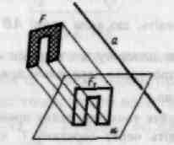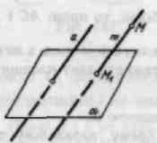

мал.5 мал. 6

Отже, якщо задані площина а і пряма *а,* що її перетинає, то для кож­ної точки простору існує її паралельна проекція на площину а при па­ралельному проектуванні вздовж прямої *а.* Ця проекція визначається однозначно, оскільки через дану точку, що не лежить на даній прямій, проходить єдина пряма, паралельна даній. Площина а називається *площиною проекцій.* При заміні прямої *а* на довільну пара­лельну їй пряму проекції точок простору не змінюються. Це випливає з транзитивності відношення паралельності прямих Тому кажуть, що пряма *а* задає *напрям проектування.* Всі прямі, па­ралельні прямій *а,* задають однаковий напрям проектування і називають­ся разом з прямою *а проектуючими прямими.*

Якщо проектувати на площину всі точки деякої фігури *F* простору, то дістанемо фігуру F1 у площині проекцій (рис. 6). *Паралельною проекцією фігури називається фігура, складена з паралельних проек­цій всіх точок даної фігури.*

Для побудови паралельних проекцій фігур і відтворення за ними влас­тивостей фігур слід знати властивості паралельного проектування.

*Властивість 1. Паралельною проекцією прямої є пряма, а проек­цією відрізка* — *відрізок.*

*Властивість 2. Проекції паралельних прямих паралельні або ж збігаються.*

*Властивість 3. Відношення довжин проекцій двох відрізків, ькі лежать на одній чи на паралельних прямих, дорівнює відношенню довжин цих відрізків.*

За допомогою розглянутих основних властивостей паралельного про­ектування легко знайти проекції найпростіших плоских фігур.

* Проекція кута є кут.
* Проекція трикутника є трикутник.
* Проекція паралелограма є паралелограм.
* Проекція трапеції є трапеція.
* Проекція многокутника є многокутник.

**3. Зображення фігур у стереометрії**

Дивлячись на реальне фізичне тіло (будинок, модель куба, книжку та ін.), ми бачимо оболонку, яка у багатьох випадках складається з плос­ких частин. На рисунках чи на технічних кресленнях прагнуть зобрази­ти поверхню тіла, а наш життєвий досвід дає змогу за деталями поверх­ні (часто спотвореними) побачити тіло в цілому.

Оскільки основна плоска фігура — це трикутник, з'ясуємо, яка фігура може бути зображенням трикутника. Це дасть змогу відповісти на пи­тання про зображення інших многокутників, відомих з планіметрії. Крім того, тут мова йтиме і про зображення найпростіших просторових фігур.

Фігуру великих розмірів просто неможливо спроектувати на невеликий аркуш паперу. Тобто паралельну проекцію доцільно пропорційно змен­шити (або збільшити).

*Зображенням просторової фігури називається фігура, яка подіб­на паралельній проекції даної фігури на площину.*

Тепер відповімо на запитання: яка фігура може бути зображенням трикутника? Випадок, коли трикутник чи інша плоска фігура лежить у площині, через яку проходять проектуючі прямі, виключаємо. У цьому разі фігура проектується на пряму. Наприклад, проекцією многокутника є відрізок.

*Теорема І. Кожен трикутник може бути зображенням даного трикутника.*

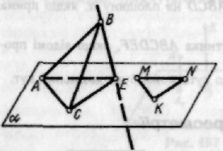□ Справді, нехай дано довільні трикутники *ABC* і *KMN.* Виберемо площину проекцій а так, щоб вона перетинала площину трикутника *ABC* по прямій *АС* (мал..7. 7). Нам треба вибрати напрям проектування так, щоб проекцією трикутника *ABC* на площину а був трикутник, подіб­ний трикутнику *KMN.*

Для цього побудуємо у площині а трикутник *АСЕ,* подібний трикут­нику *KMN* з коефіцієнтом подібності . Тоді пряма *BE* задає потрібний напрям

Мал..7

проектування. Оскільки трикутник *АСЕ* є паралельною проекцією трикутника *ABC,* а трикутники *АСЕ* і *KMN* подібні, то трикутник *KMN* є зображенням трикутника *ABC. ■*

Ця теорема відкриває широкі мож­ливості для вибору зображення даного трикутника, хоч зображення із влас­ тивостями, яких не має оригінал, неба­жане. Наприклад, недоцільно зображати довільний трикутник як прямокутний.

*Теорема 2. Кожен паралелограм може бути зображенням даного паралелограма.*

Доведення цієї теореми неважко звести до теореми 1, розбивши па­ралелограми діагоналями на трикутники. (Доведіть самостійно.)

У теоремі 2 не можна *паралелограм* замінити трапецією. Це пов'яза­но з тим, що у трапецій можуть бути різні відношення довжин паралель­них сторін.

**Зображення трикутника**.

Будь-який трикутник (прямокутний, рівнобедрений, правильний) зображується довільним трикутником у зручному розташуванні на малюнку.



Якщо  ABC – прямокутний, то зображення напрямків двох його висот (катетів) задано. Довільно зображуються висота, опущена на гіпотенузу і центр вписаного кола.

Зображення перпендикуляра, опущеного із заданої



точки гіпотенузи на який-небудь катет, є відрізком,

паралельним другому катету.



*КM║BC*

Якщо ABC – рівнобедрений то зображення медіани BDє зображенням висоти і бісектриси ABC . Зображення центра вписаного і описаного кіл належать BD.





Якщо трикутник ABC – правильний, то центри вписаного і описаного кіл співпадають і лежать в точці перетину медіан. Тому побудова зображення цього трикутника може бути довільною.



*АМ і BD – медіани(бісектриси і*

*висоти) О – центр вписаного і описаного кіл.*

**Зображення трапеції**.

Будь-яка трапеція ABCD (в тому числі і рівнобічна, прямокутна) може бути зображена довільною трапецією ABCD.

Якщо ABCD – трапеція загального виду, то зображення її висоти і одного з перпендикулярів, опущених з точки основи на бічні сторони, можна будувати довільно.



*ABCD – зображення трапеції*

*A1B1C1D1, Сk – висота.*

Якщо ABCD – прямокутна трапеція, то CB AB, зображення висоти трапеції вже задано по малюнку, тому довільно може бути зображений перпендикуляр до



похилої бічної сторони.

Якщо ABCD - рівнобічна трапеція (має вісь симетрії), то зображення висоти є відрізок, що з’єднує середини основ або йому паралельний.



*КN – зобрження осі симетрії A1B1C1D1ї*

**Зображення кола.**



Паралельною проекцією кола є еліпс. Центром кола на зображенні є точка перетину спряжених діаметрів еліпса. Два діаметра кола (еліпса) наз. спряженими, якщо кожний з них поділяє навпіл всі хорди, паралельні другому діаметру.



*спряжені діаметри*



*О – зображення центра кола є центром еліпса*

**Зображення паралелограма.**

Який-небудь заданий паралелограм ABCD (включаючи прямокутник, квадрат, ромб) може бути зображений довільним паралелограмом ABCD.

На зображенні паралелограма загального виду зображення двох його висот, опущених з однієї вершини, можна побудувати довільно. Причому висоти, опущені з вершини гострого кута паралелограма-оригінала, лежать поза паралелограмом, а висоти, опущені з вершини тупого кута, – всередині нього.

Якщо ABCD-ромб, то на зображенні визначається пара взаємно-перпендикулярних прямих – це діагоналі ABCD. Тому довільно можна побудувати зображення лише однієї висоти із даної вершини ромба на його сторону. при зображенні другої висоти ромба вираховують, що основи цих висот лежать на прямій, паралельній діагоналі ромба. Аналогічно зображуються перпендикуляри, опущені на сторони ромба з будь-якої точки його діагоналі.

Якщо ABCD – квадрат, то його зображення ABCD (довільний паралелограм), причому зображення висот, бісектрис, кутів, перпендикулярів до сторін будувати довільно не можна.

**Зображення правильного шестикутника**.

У правильного шестикутника протилежні сторони попарно паралельні і сторона шестикутника дорівнює радіусу описаного навколо нього кола: хорди, що з’єднує симетричні відносно діаметра вершини і центр кола, поділяють цей діаметр на чотири рівні частини.

Цей факт використовується при паралельному проектуванні правильного шестикутника.

Дві вершини – кінці одного діаметра еліпса. Поділяємо цей діаметр на чотири рівні частини, і через точки поділу 1,0,2 проводимо прямі, паралельні діаметру, спряженому даному.

**Запитання для самоконтролю**

* Що називається стереометрією?
* Що називається аксіомою?
* Що називається теоремою?
* Аксіоми 1,2,3?
* Теореми 1,2?
* Наслідок 1
* Властивості паралельного проектування.
* Часні випадки зображення фігур
* Чи завжди паралельною проекцією прямої є пряма?
* Чи можуть бути паралельними проекції непаралельних прямих?
* Чи може трапеція бути паралельною проекцією паралелограма?
* Чи вірно, що фігура є відрізком, якщо її паралельна проекція — відрізок?
* Чи *можна* один із двох відрізків, *що мають спільний* кінець, *вважати проекцією* другого?
* Чи може прямокутник бути паралельною проекцією квадрата?
* Чи може проекцією прямокутного трикутника бути тупокутний трикутник?
* Чи можуть проекції мимобіжних прямих збігатися?
* Якою фігурою є зображення: а) відрізка; б) трикутника; в) трапеції; г) парале­лограма; д) 6-кутника?
* Скільки площин можна провести через пряму *а* і точку В, яка не належить прямій *а* ?
* Скільки площин можна провести через пряму *а* і точку А, яка належить прямій *а* ?
* Скільки площин можна провести через три дані точки?

**Лекція N 5**

**Взаємне розташування прямих у просторі. Ознака паралельності прямої та площини**

**План**

1.Взаємне розташування прямих у просторі.

2.Властивості паралельних прямих.

3.Ознака паралельності прямої та площини

4. Властивості паралельних прямої та площини

**1.Взаємне розташування прямих у просторі.**

У просторі дві різні прямі можуть лежати або не лежати в одній площині. Розглянемо відповідні приклади.

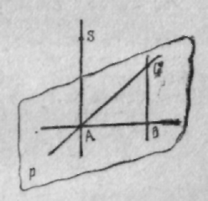Нехай точки *А, В, С* не лежать на одній прямій. Проведемо через них площину *р* і виберемо деяку точку *S,* що не належить площині *р* (мал. 1).

Тоді прямі *АВ* і *ВС* лежать в одній площині, саме в площині *р,* прямі *AS* і *СВ* не лежать в одній площині. Дійсно, якби вони лежали в одній площині, то і точки *А, В,* С, S лежали б в цій площині, що неможливо, оскільки S не лежить в площині, що проходить через точки *А, В, С.*

Мал. 1

Дві різні прямі, які лежать в одній' площині і не перетинаються, називаються п*аралельними.* Співпадаючі прямі також називаються паралельними. Якщо прямі *l1* і *l2* паралельні, то пишуть *l1* ||*l2*.

Таким чином, *l1* || *l2*, по-перше, існує площина *р* така, що і і, в-других, або  або *l1* =*l2*.

Дві прямі, які не лежать в одній площині, називаються *мимобіжними.* Мимобіжні прямі, не перетинаються і не є паралельними.

Доведемо одну важливу властивість паралельних прямих, яка називається *транзитивністю паралельності або ознакою паралельності прямих у просторі.*

**Теорема**. *Якщо дві прямі паралельні третьою, то вони паралельні між собою.*

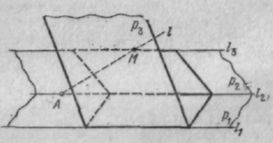 Мал..2

□Доведення

Нехай *l1* =*l2* і *l2* =*l3*. Потрібно довести, що *l1* =*l3*,

Якщо прямі *l1* , *l2, l3* лежать в одній площині, то це твердження доведене в планіметрії. Припускатимемо, що прямі *l1* , *l2, l3* не лежать в одній площині.

Через прямі *l1* і *l2,* проведемо площину *р1 ,* а через *l2, l3* — площину *р2* (мал. 2).

Відмітимо, що пряма *l3* містить хоч би одну точку М, що не належить площині *р1 .*

Через пряму *l1* і точку М проведемо площину р3 яка перетнеться з площиною *р2* по деякій прямій *l*. Доведемо, що *I* співпадає з *l3* .Доводити будемо «методом від супротивного.

Припустимо, що пряма *l*не співпадає з прямой *l3*. Тоді *l*перетинає пряму *l2* в деякій точці *А.* Звідсивитікає, що площина *р3* проходить через точку  і пряму отже, співпадає з площиною *р1 .* Цей висновок суперечить тому, що точка  не належить площині *р1 .* Отже, наше припущення невірне, і тому *l=l3 .* Таким чином, доведено, що прямі *l1* і *l3* лежать в одній площині р3 .Доведемо, що прямі *l1* і *l3* не перетинаються.

Дійсно, якби *l1* і *l3* перетиналися, наприклад, в точці В*,* то площина р2 проходила б через пряму  *l2* і через точку і, отже, співпала б з *р1,* що неможливо.■

**Висновок**: прямі у просторі можуть:

1) збігатися, якщо вони мають не менше двох спільних точок;

2) перетинатися, якщо вони мають одну спільну точку;

3) бути паралельними, якщо вони не мають спільних точок і лежать одній площині;  
4)можуть бути мимобіжними, якщо вони не лежать в одній площині.

**2.Властивості паралельних прямих.**

*1.Через точку, що не лежить на даній прямій, проходить єдина пряма, параллельна даній.*

□ Через пряму а і точку В, що не лежить на прямій, проходить єдина площина а. Шукана пряма повинна лежати в одній площині як і з прямою а, так і з точкою В, тобтовона повинна лежати в площині а. Проте з планіметрії відомо, що в площині через точку, що не лежить на даній прямій, можна провести єдину пряму, паралельну даній.■

*2.Через дві паралельні прямі можна провести єдину площину*.

□ Існування такої площини випливає з означення паралельності прямих. Якщо існували б дві різні площини, що проходять через дані паралельні прямі, то це означало б, що через точку другої прямої проходять дві площини, суперечить теоремі: через пряму точку, що не лежить на цій прямій, проходить площина і до того ж лише одна. ■

Далі нам не раз доведеться визначати паралельність прямих у просторі. Для цього, крім означення, треба знати умови, які гарантують потрібне розміщення прямих. Такі твердження називають ознаками.

**3.Ознака паралельності прямої та площини**

Якщо пряма належить площині або не має з нею жодної загальної точки, то пряма і площина називаються *паралельними.* Якщо пряма *I* і площина *р* паралельні, то писатимемо *l || p.* Таким чином, *l || p* *,* якщо  або *.*

Перш за все доведемо одну нескладну, але важливу теорему.

**Теорема 1**.*Якщо площини p та q перетинаються та* *пряма  паралельна площині р, то l паралельна прямій, яка є перетином площин p та q.*

□ Випадок, коли *l* лежить в площині *р,* очевидний, оскільки тоді *l* = *р  q.*

Нехай *l* не має загальних точок з *р.* Тоді, якби прямі *l* = *р q* перетиналися, то пряма *l* перетиналася б з площиною *р,* що суперечить умові. Отже, прямі *l* і *l1*  паралельні. ■

Доведемо тепер наступну *ознаку паралельності прямої і площини.*

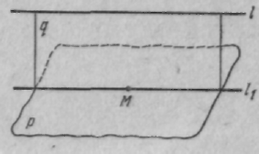**Теорема 2**. *Для того, щоб пряма l була паралельна площині р, необхідне і досить, щоб пряма l була паралельна деякій прямій, лежачій в площині р.*

□ Відмітимо, що випадок, коли *l* лежить в площині *р,* є очевидним. Тому розглядатимемо лише випадок, коли *l* не лежить в *р.* Нехай пряма *l* і площина *р* паралельні (мал. 3). Доведемо, що тоді в площині *р* є пряма, яка паралельна прямій *l*. Через пряму *l* і деяку точку М *р* проведемо площину *q.* Мал. 3

Тоді пряма *l* паралельна прямій *l1 ,* що є перетином площин *р* і *q.*

Доведемо тепер зворотнє твердження: якщо в площині *р* є пряма, паралельна *l*, то *l* паралельна *р.*

Нехай *l* паралельна прямій *.* Припустимо, що *l*  і *р* мають загальну точку М0*.* Тоді М0 належить площині *р* і площини *q,* в якій лежать прямі *l*  і *l1 ,* і тому М0  належить прямій *l* 1= *р  q*, що перечить умові. Значить, пряма *l* та площина *р* не мають спільних точок.■

Зауважимо, що через точку М, що лежить поза площиною *р*, можна провести нескінченну кількість прямих, паралельних даній площині.

До речі, для довільної прямої *l*, паралельної площині *р*, існує нескінченна кількість прямих у площині *р*, які паралельні *l*.

Важливість відношення паралельності прямих пов'язана з тим, що при заміні прямої на паралельну їй пряму зберігaється багато геометричних відношень і величин.

Наприклад, зберігається кутова міра кутів з однаково напрямленими сторонами.

Перехід від площини до простору збільшує кількість ситуацій у взаємному розміщенні двох прямих. Порівняно з пароплавами траєкторії руху двох літаків можуть бути розміщені інакше. Наприклад, якщо мова йдеться про два літаки, які летять на різних висотах і один з них рухається з півночі

**4. Властивості паралельних прямої та площини**

*1.Всі паралельні між собою прямі. Які перетинають задану пряму , лежать в одній площині*

*2.Якщо через пряму. Яка паралельна площині. Проходить друга площина, яка перетинає данну. То пряма перетину площин паралельна першій прямій.*

**Запитання для самоконтролю**

* Як можуть розміщатися дві прямі на площині?
* Як можуть розміщатися дві прямі в просторі?
* Які прямі називаються паралельними?
* Які прямі називаються мимобіжними?
* Сформулюйте ознаку паралельності прямих.
* Сформулюйте властивость паралельних прямих.
* Сформулюйте ознаку паралельності прямої та площини.
* Сформулюйте властивость паралельних прямої та площини .

**Лекція N 6**

**Ознаки паралельності площин. Теорема про перетин двох паралельних площин третьою**

**План**

1. Способи завдання площин

2. Взаємне розміщення площин

3. Теорема про перетин двох паралельних площин третьою

4. Ознаки паралельності площин

Площини, що перетинаються, не раз зустрічалися у різних конструкціях. Існування паралельних площин, як підказує досвід, теж вірогідне: протилежні стіни кімнати, стеля і підлога, обкладинки закритої книги, книги на книжковій полиці та ін. Проте нагадаємо, що реальні приклади можуть лише підказати властивість «ідеальних» геометричних об'єктів. Для розв'язання поставленого питання, а також інших питань, пов'язаних із паралельністю площин, необхідно мати ознаку паралельності.

**1.Способи завдання площин**

1.Трьома точками які не лежать на одній прямій

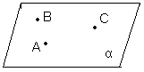 *А, В, Са; А, В, С задають площину α*

2.Прямою та точкою яка не належить цій прямій

*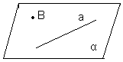 Ва; В і а задають площину α*

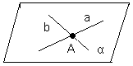3.Двома перетинаючи ми прямими

*аb, а і b* *задають площину α; А – точка їх перетину*

4.Двома паралельними прямими

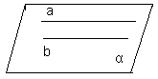аb **;** *а і b* *задають площину α*

**2. Взаємне розміщення площин**

В основу класифікації взаємного розміщення площин, як і прямих з площинами, покладено «запас» спільних точок.

1. Дві площини містять не менш ніж три спільні точки, що не лежать на одній прямій. Тоді площини збігаються (аксіома С2 ).

2. Спільні точки двох площин розміщені на одній прямій, яка є лінією перетину цих площин.

3. Дві площини не мають спільних точок. У цьому разі їх називають паралельними.

*Означення.Дві площини називаються паралельними*, якщо вони не мають спільних точок.

Позначається паралельність площин α і β знаком : α || β.   
З'ясуємо питання про існування всіх трьох випадків взаємного розміщення двох площин. Перші два випадки не викликають сумнівів. Площини, що перетинаються, не раз зустрічалися у різних конструкціях. Існування паралельних площин, як підказує досвід, теж вірогідне: протилежні стіни кімнати, стеля і підлога, обкладинки закритої книги, книги на книжковій полиці та ін. Проте нагадаємо, що реальні приклади можуть лише підказати властивість «ідеальних» геометричних об'єктів. Для розв'язання поставленого питання, а також інших питань, пов'язаних із паралельністю площин, необхідно мати ознаку паралельності. До однієї з ознак приводять такі міркування.

**3. Теорема про перетин двох паралельних площин третьою**

**Теорема**. *Якщо дві паралельні площини перетинаються третьою площиною, то лінії перетину паралельні.*

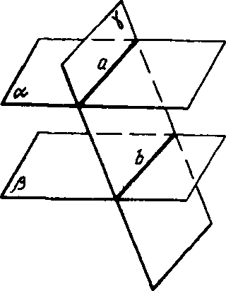

□ Нехай дано паралельні площини α і β, і площину γ, що їх перетинає. Позначимо лінії перетину через *а* і *b* Ці прямі лежать у площині γ і не перетинаються, оскільки площини α і β не мають спільних точок. Тому прямі а і b паралельні. ■

**4. Ознаки паралельності площин**

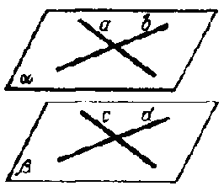Якщо дві площини паралельні, то довільна пряма однієї площини паралельна другій площині. Кожна з площин може бути заданою двома прямими, що перетинаються . Оскільки паралельність прямої площині забезпечується її паралельністю деякій прямій цієї площини, то дійдемо до такого твердження.

**Теорема.** *Якщо дві прямі, що перетинаються, однієї площини відповідно паралельні двом прямим другої площини, то ці площини паралельні.*

□ Нехай дві прямі а і *b,* що перетинаються, площини а відповідно паралельні прямим с і d площини. Доведемо, що ||методом від супротивного. Для цього припустимо, що площини а і р перетинаються по прямій m. Оскільки прямі а і b паралельні прямим с і d площини р, то згідно з ознакою паралельності прямої і площини ці прямі паралельні площині β. Тому перетинати пряму m вони не можуть. Однак тоді в площині а через одну точку проведено дві прямі, що не перетинаються з прямою m, тобто паралельні їй. Ця суперечність і завершує доведення теореми.■

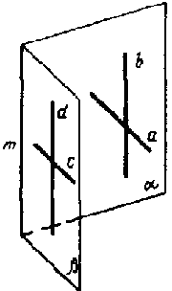

Наведену ознаку паралельності площин іноді зручніше використовувати у дещо іншій формі.

*Якщо дві прямі, що перетинаються, однієї площини паралельні другій площині, то ці площини паралельні.*

Доведення ознаки у такому вигляді навіть коротше від розглянутого. Самі ж твердження еквівалентні (спробуйте це обгрунтувати). Ознакою паралельності площин користуються при горизонтальному розміщенні плоских конструкцій (бетонних плит, підлоги, диска кутомірних приладів тощо) за допомогою двох рівнів, розміщених у площині конструкції на прямих, що перетинаються. За цією ознакою можна виконати побудову площини, паралельної даній.

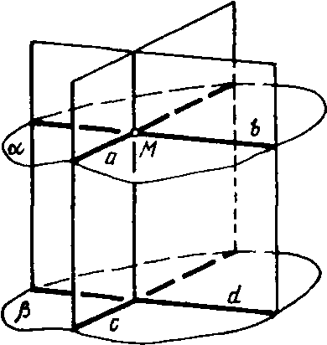

**Приклад 1**. Через точку, що міститься

поза даною площиною, провести

площину, паралельну даній.

**Розв’язання.** Нехай дано площину  і точку М поза площиною. Проведемо через точку М дві прямі а і b що перетинаються, паралельні площині β. Для цього треба взяти дві прямі с і d, що перетинаються, в площині β. Потім через пряму с і точку М провести площину і в цій площині провести пряму a, паралельну прямій с. Аналогічно будується пряма Ь, паралельна прямій d. Прямі а і 6, що перетинаються, визначають однозначно площину α . Згідно з доведеною ознакою а || b.

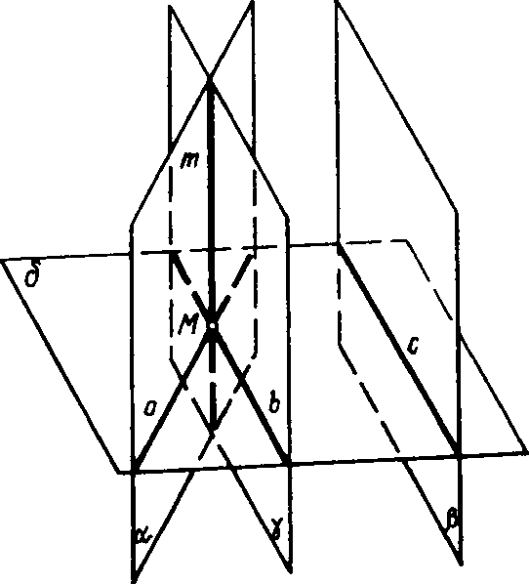

**Теорема.** *Через точку, розміщену*

*поза даною площиною, можна*

*провести єдину площину,*

*паралельну даній.*

□ Побудову такої площини виконано у прикладі 1. Однозначність побудови доведемо методом від супротивного. Припустимо, що через точку М проведено дві різні площини α і γ, паралельні площині β, і пряма m — лінія перетину їх. Проведемо через точку M площину δ, яка перетинається з прямою m і площиною β (як це можна зробити?). Позначимо через *а* і *b* лінії перетину площини δ з площинами α і γ, а через с — лінію перетину площин δ і β. Згідно з теоремою про перетин двох паралельних площин третьою *а || с* і b || с. Тобто в площині δ через точку M проходять дві прямі, паралельні прямій с. Суперечність свідчить про неправильність припущення. ■

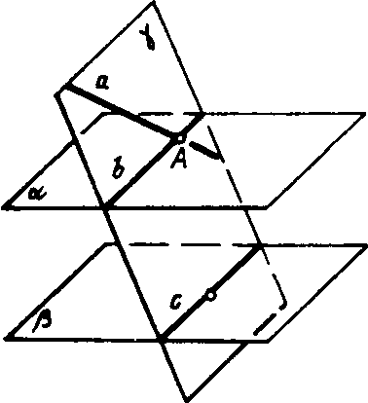**Приклад 2**. Довести, що коли

пряма *a* перетинає площину α,

то вона перетинає також кожну

площину, паралельну площині α.

**Розв’язання.** Нехай площини α і βпаралельні, а пряма *а* перетинає площину а в точці А. Доведемо, що вона перетинає і площину β. Припустимо, що це не так. Тоді пряма *а* паралельна площині β. Проведемо площину γ через пряму *а* і довільну точку площини β.

Ця площина перетинає паралельні площини α і β по прямих *b* і *с*. Згідно з теоремою 1 *b || с*. Тобто в площині γ через точку А проходять дві прямі *а* і *b*, паралельні прямій *с*. Ця суперечність і доводить теорему.

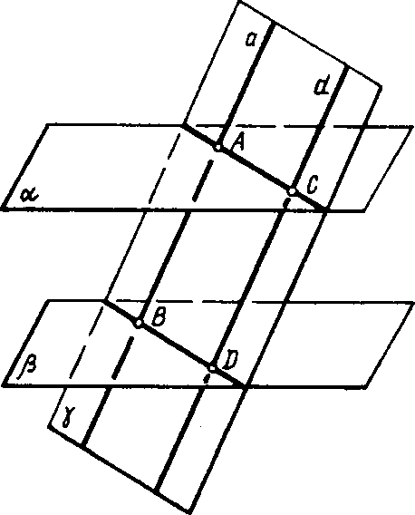

**Теорема.**  *Відрізки паралельних*

*прямих, що містяться між*

*паралельними площинами,*

*рівні між собою.*

□ Нехай дано дві паралельні площини α і β і відрізки АВ і СD паралельних прямих *а* і *d*, які містяться між цими площинами . Проведемо через прямі *а* і *d* площину. Вона перетинає площини *а* і *d* по прямих АС і ВO, які згідно з теоремою про перетин двох паралельних площин третьою паралельні. Тому чотирикутник АВСО — паралелограм, його протилежні сторони АВ і СD рівні. ■

**Теорема.** *Якщо кожна з двох площин паралельна третій, то дані дві площини паралельні між собою.*

□ Нехай площини α і β паралельні площині γ. Припустимо, що α і β непаралельні. Тоді площини α і β мають спільну точку. І через цю точку проходять дві різні площини, паралельні площині у, що суперечить теоремі 2. Тому площини α і β не мають спільних точок, тобто вони паралельні. ■

**Запитання для самоконтролю**

* Способи завдання площин
* Взаємне розміщення площин
* Теорема про перетин двох паралельних площин третьою
* Ознаки паралельності площин
* Площина, в якій міститься трикутник ABC, паралельна площині α. Як розміщені сторони трикутника відносно площини α?
* Чи вірно, що дві площини, паралельні одній і тій самій прямій, паралельні між собою?
* У площині а як завгодно багато прямих, паралельних площині р. Чи вірно, що α || β?
* Два паралелограми лежать у різних площинах ¡ мають дві пари відповідно паралельних сторін. Чи паралельні площини, в яких лежать паралелограми?
* Лінії перетину площин α і β площиною γγ паралельні між собою. Чи паралельні площини α і β?

**Лекція N 7**

**Перпендикуляр і похила до площини. Кути у просторі. Вимірювання відстаней у просторі.**

**План**

1.Перпендикуляр і похила до площини

2.Властивості перпендикуляра і похилої

3.Кут між прямимі, прямою та площиною у просторі. Їх властивості

4.Вимірювання відстаней у просторі

Розглянемо окремий випадок розміщення прямої і площини, що мають одну спільну точку, — перпендикулярність. Вона моделює відношення вертикальності між фізичними тілами і інші споріднені відношення (наприклад, гвіздок, забитий у стіну без нахилу). За допомогою поняття перпендикулярності ми зможемо вимірювати відстань від точки до  
площини, від прямої до паралельної їй площини, відстань між паралельними площинами.

**1.Перпендикуляр і похила до площини**

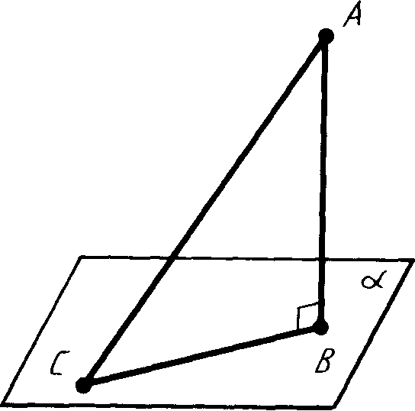Нехай дані площина і не лежача на ній точка.  
 *Перпендикуляром*, опущеним з даної точки на дану площина, називається відрізок, що сполучає дану точку з точкою площини і лежачий на прямій, перпендикулярній площини.

Кінець цього відрізка, лежачий в площині, називається *основою перпендикуляра.* *Відстанню* від точки до площині називається довжина перпендикуляра, опущеного цієї точки на площину.

*Похилою*, проведеної з даної точки до даної площини, називається будь-який відрізок, що сполучає дану точку з точкою площини, що не є перпендикуляром до площини. Кінець відрізка, лежачий в площині, називається основою похилої. Відрізок, що сполучає основи перпендикуляра і похилої, проведених з однієї і тієї ж точки, називається *проекцією похилої*.

На малюнку з точки А проведені до площини α перпендикуляр АВ і похила АС. Точка В — основа перпендикуляра, точка С — основа похилої, ВС — проекція похилої АС на площину α.



**2.Властивості перпендикуляра і похилої**

1.Довжина перпендикуляра завжди

менш довжини будь-якої похилом, яка побудована з цієї ж точки.

2.Якщо проекції похилих рівні, то і самі похилі рівні.

3.З двох похилих більша та, у якої проекція більша

**3.Кут між прямимі, прямою та площиною у просторі**. Їх властивості

3.1 Кут між мимобіжними прямими

Нехай у просторі задані 2 мимобіжні прямі а та в. Через деяку точку у просторі побудуємо прямі аі ││ а та ві ││ в. Найменший з отриманих суміжних кутів називають *кутом між мимобіжними прямимі*. (позначають <(а;в)).

3.2 Кут між прямою та площиною.

Візьмемо будь-яку точку А на даній прямій. Точка В-точка перетину прямої та площини. Кут між похилою АВ та її проекцією називається *кутом між прямой та площиной*

Або кажуть: *Кутом між похилою АС і площиною α називається величина кута між похилою та її ортогональною проекцією (ВС) на цю площину.*

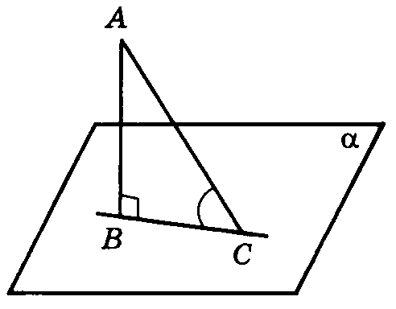

3.3 Властивості кутів.

*1.Кут між похилою та її ортогональною проекцією менший, ніж кут між похилою і будь-якою іншою прямою, що проведена у цій площині через основу похилої.*

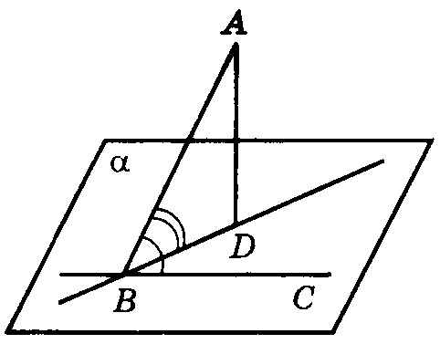

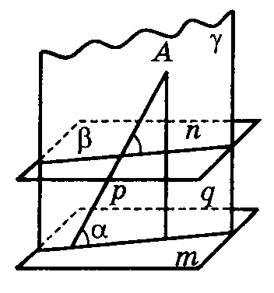 *2.Похила до двох паралельних площин утворює з ними рівні кути.*

**4.Вимірювання відстаней у просторі**

Вимірювання відстаней між різними фізичними об'єктами є одним із найпоширеніших видів «математичної» діяльності людини. Якщо розмірами об'єктів можна знехтувати, то мова йде про вимірювання відстаней між точками, тобто про визначення довжин відрізків. В інших випадках моделювання даних об'єктів за допомогою точок при вимірюванні відстаней між ними недоцільне чи безглузде. Наприклад, коли йдеться про вимірювання відстані між електролампою і підлогою (якщо першу можна ототожнювати з точкою, то для моделювання підлоги більш придатна площина чи її частина). Аналогічна ситуація виникає при визначенні відстані між паралельними пластинами, що при математичному моделюванні зводиться до визначення відстані між паралельними площинами; при встановленні вертикальної рейки на певній відстані від стіни (визначення відстані між паралельними прямою і площиною) тощо.

У планіметрії вимірювання відстаней від точки до прямої, між паралельними прямими пов'язане з порівнянням довжин похилих і перпендикулярів.

Властивість 1.*Перпендикуляр, проведений з точки до площини, менший від усякої похилої, проведеної з цієї самої точки до даної площини.*

Властивість 2. *Похилі до площини, які проведені з однієї точки, рівні тоді і тільки тоді, коли рівні їхні проекції.*

Властивість 3. *Якщо дано дві похилі, проведені з однієї точки до площини, то більша похила має більшу проекцію, і навпаки, більшій проекції відповідає більша похила.*

Розглянемо питання про вимірювання відстаней між найпростішими  
фігурами у просторі. Зміст поняття відстані залишається таким самим, як і в планіметрії. Наприклад, відстань від точки до прямої — це найкоротша відстань між цією точкою і точками прямої, а відстань між паралельними прямими — довжина найкоротшого з відрізків, що сполучає точки цих прямих.

Відстань між найпростішими фігурами простору — точками, прямими, площинами. Як і в планіметрії, ці відстані реалізуються через довжини відповідних перпендикулярів.

Властивість 1. *Відстань від точки до площини дорівнює довжині перпендикуляра, проведеного з даної точки до даної площини.*

Властивість 2. *Відстань між прямою і паралельною до неї площиною дорівнює довжині перпендикуляра, проведеного з довільної точки прямої до даної площини.*

Властивість 3. *Відстань між паралельними площинами дорівнює довжині перпендикуляра, проведеного з довільної точки однієї площини до другої площини.*

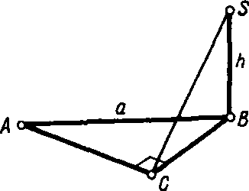Приклад 1. 3 вершини В рівнобедреного

прямокутного трикутника ABC з

гіпотенузою АВ = а проведено

перпендикуляр завдовжки h до

площини трикутника. Визначити

відстань від точки S до прямої АС.

□ Пряма АС перпендикулярна до відрізка ВС. Останній же можна вважати проекцією похилої SC. Тому згідно з теоремою про три перпендикуляри АСCS і довжина відрізка SC є шуканою відстанню.

З прямокутного трикутника BCS маємо

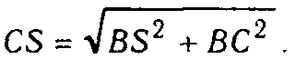

Але

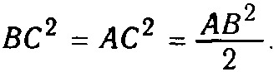

Тому

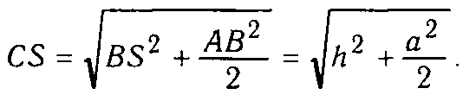■

**Запитання для самоконтролю**

* Які прямі у просторі називаються перпендикулярними?
* Що таке перпендикуляр, опущений з даної точки на площину?
* Що називають похилою, проведеною зданої точки на площину?
* Що називається проекцією похилої?
* Властивості перпендикуляра і похилої
* Кут між прямимі, у просторі.
* Кут між прямою та площиною у просторі.
* Властивості кутів між прямою та площиною у просторі.
* Відстань між фігурами простору.
* Відстань від точки до площини
* Відстань між прямою і паралельною до неї площиною Властивість
* Відстань між паралельними площинами

**Лекція 8**

**Перпендикулярність прямої і площини. Теорема про три перпендикуляри**

**План**

1.Перпендикулярність прямих у просторі

2.Перпендикулярність прямої і площини

3.Властивості прямої та площини, які перпендикулярні між собою

4.Теорема про три перпендикуляра

**1.Перпендикулярність прямих у просторі**

Існує безліч прикладів взаємного розміщення фізичних об'єктів, які характеризуються математичним поняттям перпендикулярності прямої і площини: положення вертикального стовпа відносно поверхні землі, ніжки стола та його поверхні (чи підлоги), шнура, на якому висить лампа,  
та стелі тощо. У наведених прикладах розміщення тіл моделюється таким взаємним розміщенням прямої і площини, при якому пряма перетинає площину і не має нахилу в жодному напрямі площини. У зв'язку з цим необхідно узагальнити поняття перпендикулярності прямих на площині  
на випадок простору, оскільки перпендикулярність прямих і характеризує відсутність нахилу.

Дві прямі простору називаються перпендикулярними, якщо вони перетинаються під прямим кутом.

Як і в планіметрії, перпендикулярність прямих а і b позначається знаком : а b.

**Ознака перпендикулярності прямих**

**Теорема.** *Якщо дві прямі, які перетинаються, паралельні відповідно двом перпендикулярним прямим то вони теж перпендикулярні.*

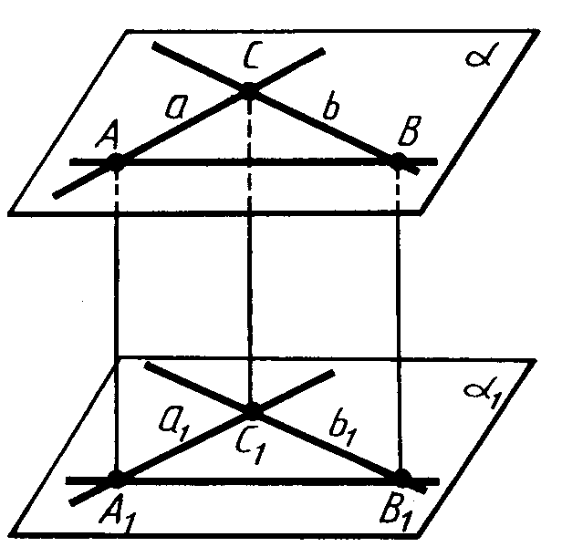□ Нехай *а* і *b* -- перпендикулярні прямі, *а1* і *b1* — паралельні їм пересічні прямі. Доведемо, що прямі *а1* і *b1* перпендикулярні.

Якщо прямі *а, b, а1, b1* лежать в одній площині, то вони володіють вказаною в теоремі властивістю, як це відомо з планіметрії.

Допустим тепер, що наші прямі не лежать в одній площині. Тоді прямі *а* і *b* лежать в деякій площині α, а прямі *а1* і *b1* в деякій площині α1. За ознакою паралельності площини α і α1паралельні. Нехай С — точка перетину прямих *а* і *b* . Проведемо в площині паралельних прямих *а* і  *а1* пряму, паралельну прямій СС1. Вона перетне прямі*а* і  *а1*в точка *А* і *А1.* У площині прямих *b* і *b1*проведемо пряму, паралельну прямій СС1  та позначимо через В і В1 точки її перетину з прямими *b* і *b1.*

Чотирикутники *CAA1C1* і *СВВ1С1* — паралелограми, оскільки у них протилежні сторони паралельні. Чотирикутник *АВВ1 А1* теж паралелограм. У нього сторони *AA1* і *ВВ1* паралельні, тому що кожна з них паралельна прямій СС1. Таким чином, чотирикутник лежить в площини, що проходить через паралельні прямі *АА1* і *ВВ1.*А вона перетинає паралельні площини α і α1  по паралельним прямим *АВ* і *А1В1.*

Оскільки у паралелограма протилежні сторони, рівні, то *АВ = А1В1 , АС = А1С1, ВС = В1 С1.* За третьою ознакою рівності трикутників трикутники *ABC* і *А1 В1С1* рівні. Отже, кут A1C1B1, рівний куту *АСВ,* прямої, тобто прямі *а1* і *b1* перпендикулярні. ■

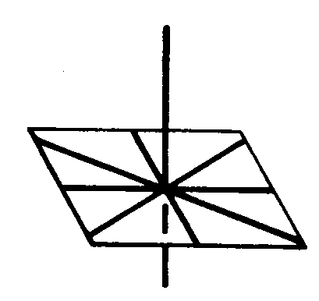**2. Перпендикулярність прямої і площини**

Отже, відсутність нахилу прямої до площини можна виразити за допомогою такого означення.

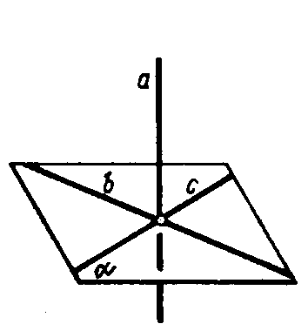Пряма називається перпендикулярною до площини, якщо вона перетинає цю площину і перпендикулярна до кожної прямої площини, що проходить через точку перетину даної прямої і площини.

Для позначення перпендикулярності прямої *l* та площини а також використовують знак : *l* *а*.

У практичній діяльності вертикальність веж, опор, стовпів та інших конструкцій звіряють за вертикальністю їх двом напрямам. Іншими словами, для встановлення перпендикулярності прямої а до площини α досить перевірити перпендикулярність цієї прямої до двох прямих b і с площини α. Маємо просту і зручну ознаку перпендикулярності прямої та площини.

**Ознака перпендикулярності прямої та площини**

Теорема. Якщо пряма перпендикулярна до двох прямих, що перетинаються і належать даній площині, то вона перпендикулярна до цієї площини.

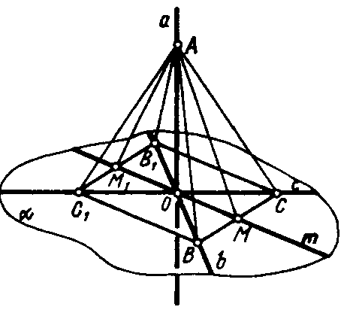□ Зрозуміло, що коли пряма а перпендикулярна до двох прямих b і *с*, які належать площині α, то а проходить через точку перетину О прямих b і *с* (обґрунтуйте цей висновок). Візьмемо на прямій а довільну точку А і сполучимо її з кінцями рівних відрізків ОВ, ОВ1, ОС, ОС1, відкладених від точки О на прямих b і *с* . Тоді прямокутні трикутники АОВ, АОВ1, АОС, АОС1 рівні, бо мають один спільний катет АО і рівні катети ОВ, ОВ1, ОС, ОС1, а тому рівні і гіпотенузи АВ, АВ1, АС, АС1 .

Нехай m — довільна пряма площини α, що проходить через точку О.Позначимо через M і M1 точки її перетину зі сторонами чотирикутника BCB1C1. Оскільки BCB1C1— прямокутник (доведіть), то точка О перетину його діагоналей є центром симетрії чотирикутника. Точки M і M1 центрально-симетричні відносно точки О, тому ОМ = ОМ1, і AO — медіана трикутника АММ1.

Трикутники ABC і AB1C1 рівні за трьома сторонами, тому ABM= AB1M1 , а оскільки ВМ=В1М1 (хоча б з міркувань центральної симетричності цих відрізків відносно точки О), то і трикутники АВМ та АВ1М1 рівні. Звідси АМ=АМ1, трикутник МАМ1 — рівнобедрений з основою ММ1, його медіана AO є одночасно і висотою. Тобто а т. ■

Цікаво, що доведення теореми можна використати для побудови вертикальних конструкцій на практиці. Поняття перпендикулярності прямої та площини пов'язане з симетричністю розміщення прямої, що перпендикулярна до площини відносно цієї площини. Симетричність виявляється в тому, що при повороті навколо прямої на довільний кут перпендикулярна їй площина відобразиться сама на себе.

**3.Властивості прямої та площини, які перпендикулярні між собою**

1. Дві прямі , перпендикулярні одній площині, паралельні між собою.
2. Якщо одна з двох паралельних прямих перпендикулярна зданій площині, то і друга пряма перпендикулярна цій площині:

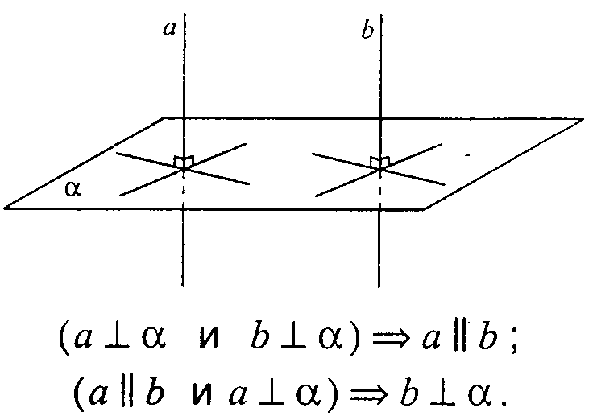

1. Пряма, перпендикулярна одній з двох паралельних площин, перпендикулярна і другій площині.
2. Дві площини, перпендикулярні однієї і тієї ж прямої, паралельні між собою:

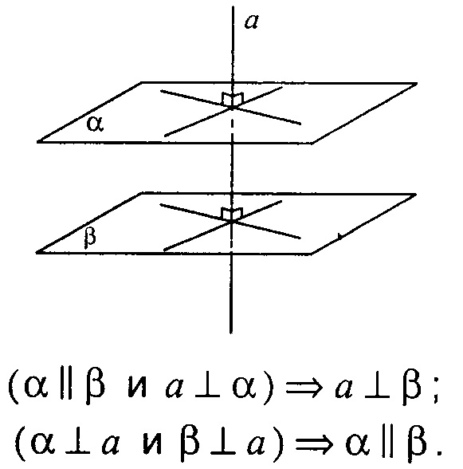

1. Площини α і β, перпендикулярні до однієї й тієї ж прямо *р*, паралельні між собою.

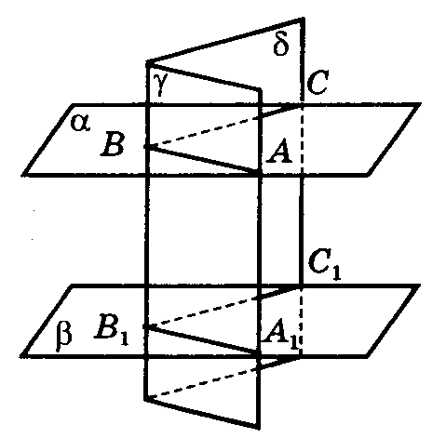

**4. Теорема про три перпендикуляра**

**Теорема.** *Якщо пряма, проведена на площині через основу похилої, перпендикулярна її проекції, то вона перпендикулярна похилій.*

**Обернена.** *Якщо пряма на площині перпендикулярна похилій, то вона перпендикулярна і проекції похилої.*

□ Нехай АВ — перпендикуляр до площини α, АС — похила і *с* — пряма в площині α, яка проходить через основу С похилої . Проведемо пряму СА', паралельну прямій АВ. Вона перпендикулярна площини α. Проведемо через прямі АВ і А'С площину β. Пряма *с* перпендикулярна прямій СА'. Якщо вона перпендикулярна прямій СВ, то вона перпендикулярна площині β, а значить, і прямий АС.

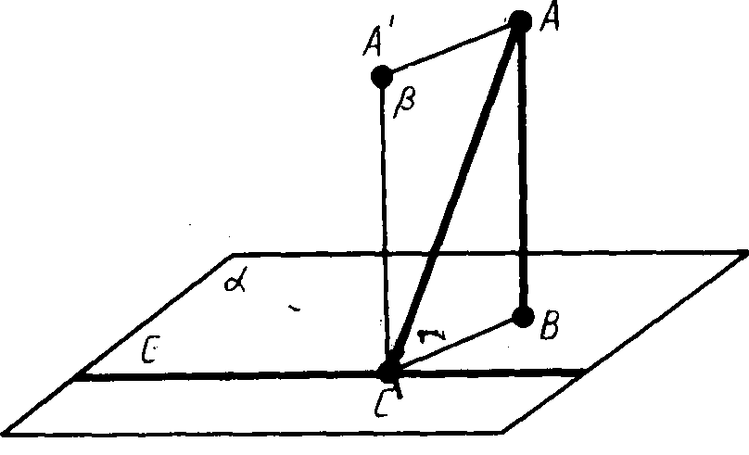Аналогічно, якщо пряма *с* перпендикулярна похилій СА, то вона, будучи перпендикулярна і прямій СА', перпендикулярна площини β, а значить, і проекції похилої ВС. ■

**Запитання для самоконтролю**

* Які прямі у просторі називаються перпендикулярними?
* Ознака перпендикулярності прямих у просторі
* Сформулюйте означення прямої, яка перпендикулярна площині.
* Ознака перпендикулярності прямої та площини у просторі
* Властивості прямої та площини, які перпендикулярні між собою.
* Сформулюйте теорему про три перпендикуляри.
* Прямі а і b перпендикулярні до площини. Яке взаємне розміщення цих прямих?
* Площина перпендикулярна до однієї з двох паралельних прямих. Як розміщена друга з цих прямих відносно площини?
* Скільки прямих, перпендикулярних даній площині, можна провести через точку поза даною площиною?
* Прямі а і b не перетинаються. Яке взаємне розміщення цих прямих, якщо пряма а паралельна площині, а пряма b перетинає цю площину?
* Площина α проходить через пряму, перпендикулярну до площини β. Як розміщені ці площинни?
* Пряма, яка лежить в одній з двох перпендикулярних площин, перпендикулярна до лінії їх перетину. Як розміщена ця пряма відносно другої площини?

**Лекція 9**

**Двогранний кут. Лінійний кут двогранного кута.**

**Ознака перпендикулярності двох площин.**

**Площа ортогональної проекції плоскої фігури**

**План**

1. Двогранні кути

2. Кут між площинами. Перпендикулярні площини

3. Способи побудови кута між площинами

4. Площа ортогональної проекції плоскої фігури

1. **Двогранні кути**

*Двогранним кутом* називається фігура, утворена двома півплощинами α і β із спільною прямою МN, що їх обмежує.

Півплощини α і β називаються *гранями*, а пряма МN — *ребром двогранного кута.*

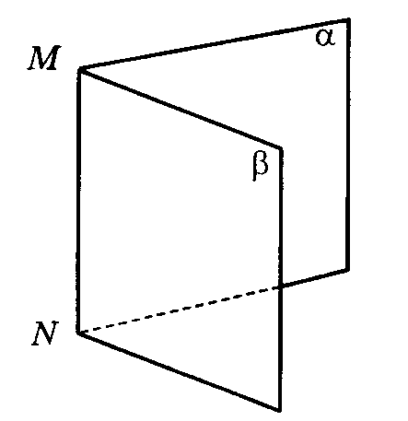

Перетинання двогранного кута з площиною перпендикулярною до його ребра, азивається *лінійним кутом* двогранного кута.

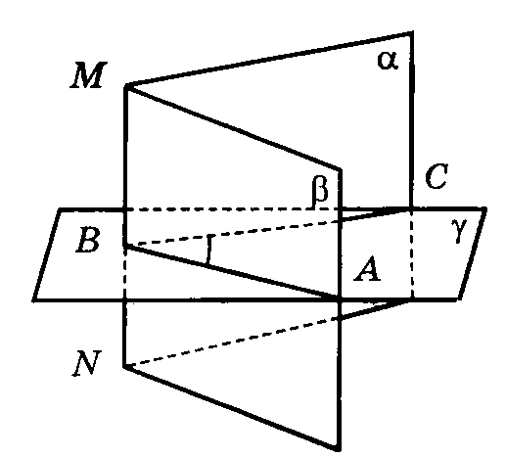

Усі лінійні кути двогранного кута рівні.

За величину двогранного кута приймають величину його лінійного кута.

Лінійні кути, що відповідають рівним двогранним кутам, рівні, і навпаки, рівним лінійним кутам відповідають рівні двогранні кути.

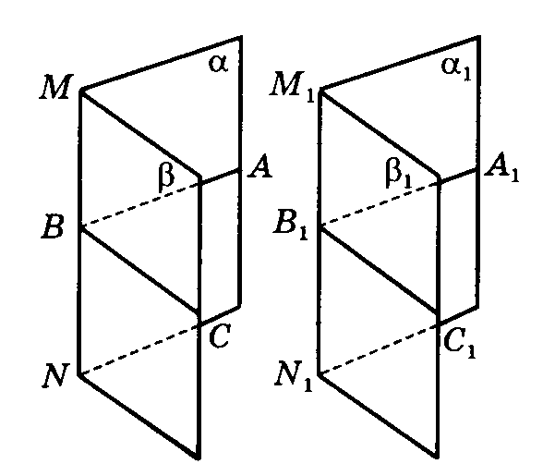

**2. Кут між площинами. Перпендикулярні площини**

*Кутом між двома площинами*, що перетинаються, називається найменша з величин двогранних кутів, утворених цими площинами.

Площини α і β, кут між якими дорівнює 90°, називаються перпендикулярними (α  β). Якщо дві площини паралельні, то кут між ними вважається рівним 0°:

.

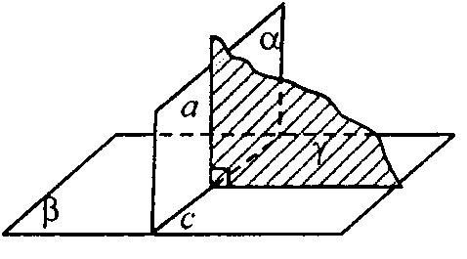Дві площини називаються перпендикулярними, якщо в кожній з них через довільну точку проходить пряма, перпендикулярна до другої площини:

Якщо α перетинає β по прямій *с, ,* γ перетинає β по прямій *b*, *аb, ac ,*то αβ

Позначають перпендикулярність площин α і β уже відомим знаком: .

Природно, виникає питання: які умови забезпечують перпендикулярність площин? Відповідь можуть підказати реальні конструкції: вертикальність секції паркану забезпечує кріплення її до вертикального стовпа, флюгер насаджують на вертикальний стержень. Отже, ми підійшли до ознаки перпендикулярності двох площин.

***Ознака перпендикулярності двох площин***

**Теорема** Якщо площина проходить через пряму, перпендикулярну другій площині, то ці площини перпендикулярні:

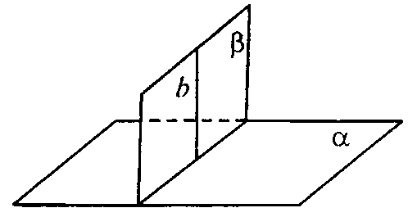

Якщо  *b α* та β проходить через *b,* то β  α.

***Властивості перпендикулярності двох площин***

1.Якщо пряма, яка лежить в одній з двох перпендикулярних площин, перпендикулярна лінії їх перетину, то вона перпендикулярна також другій площині:

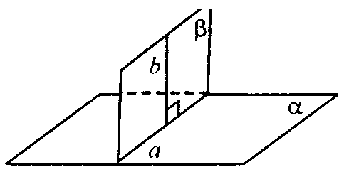Якщо β  α, β перетинає α по *а* та *b α* (*b* лежить в β), то *b α.*

2.Площина α, що проходить через перпендикуляр *р* до другої площини β. перпендикулярна до площини β.

3.Якщо дві площини α і β взаємно перпендикулярні, то пряма *р*, проведена в одній з цих площин перпендикулярно до їх лінії перетину, перпендикулярна і до другої площини.

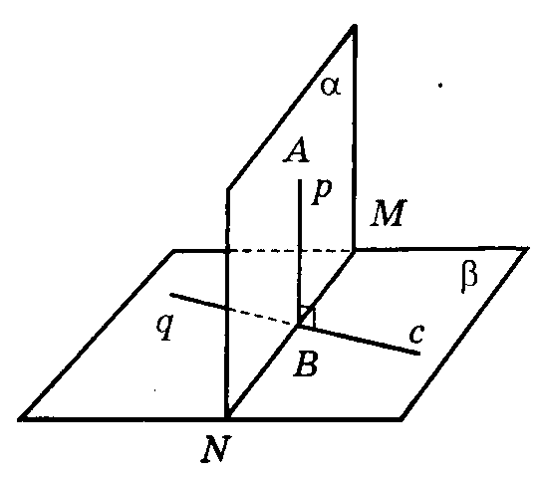

4.Якщо α і β — дві взаємно перпендикулярні площини і з точки А площини α опущений перпендикуляр *р* на площину β, то він лежить у площині α.

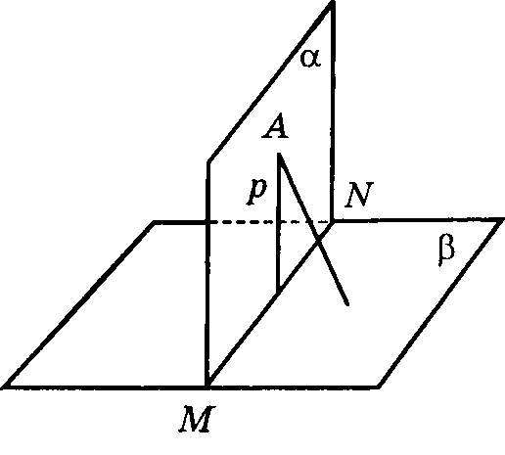

**3.Способи побудови кута між площинами**

1) На прямій *с* перетину площин α і β вибираємо точку С; через С в площинах α і β проводимо прямі *a* і *b,* перпендикулярні *с*. Кут між прямими  *a* і *b* дорівнює куту між площинами.

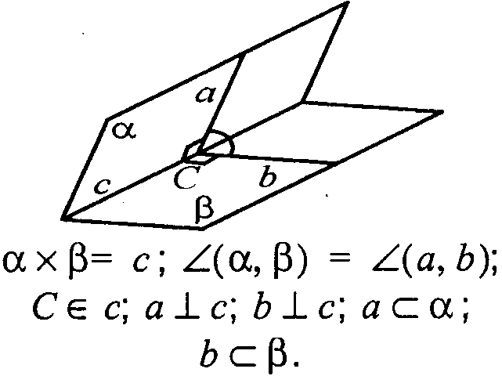

2) Візьмемо точку А; ; опустимо з неї перпендикуляри на пряму *с* і площину β: . Сполучимо точки В і А1 :  за теоремою про три перпендикуляри;  -- кут між площинами α і β за означенням.

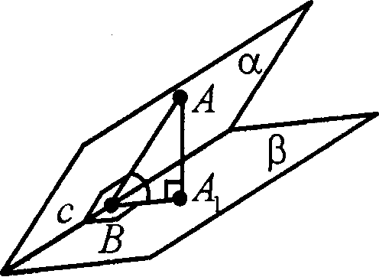

**4.Площа ортогональної проекції плоскої фігури**

*Ортогональною проекцією точки на площину* називається основа перпендикуляра, опущеного з даної точки на площину:

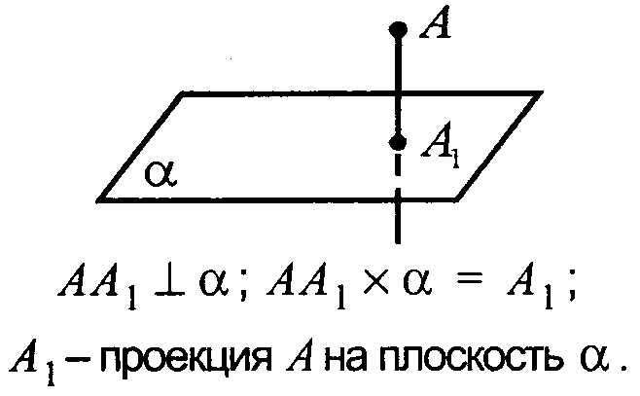

*Проекцією відрізка на площину* називається відрізок, який з’єднує проекції його кінців:

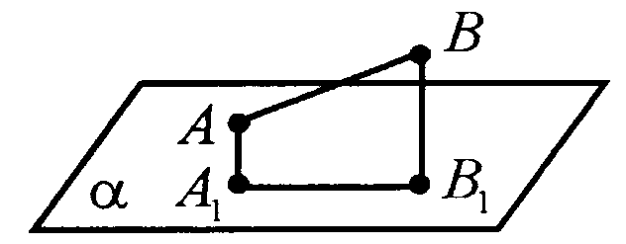

*Проекцією багатокутника на площину* називається фігура, обмежена проекціями сторін багатокутника на цю площину:

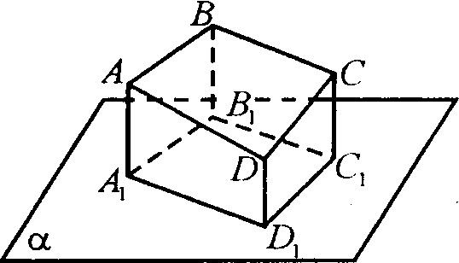

*Площа ортогональної проекції багатокутника на площину* рівної площи проектируємого багатокутника, помноженій на косинус кута, утвореного площиною багатокутника і площиною проекції.

□ Кожний багатокутник можна розбити на трикутники, сума площ яких дорівнює площи багатокутника. Отже, достатньо довести для трикутника.

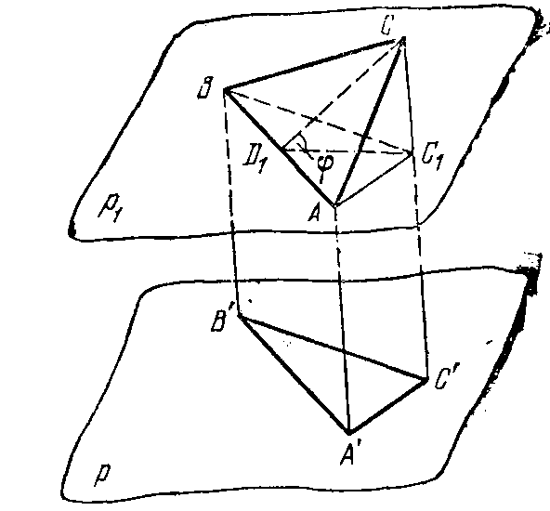Нехай  проектується на площину *р*. Розглянемо два випадки:

а) одна із сторін  паралельна площині *р*;

б) ні одна із сторін  не паралельна *р.*

Розглянемо перший випадок: нехай АВ || *р*.

Проведемо через АВ площину р1 || р і спроектуємо ортогонально  на р1 і на р; отримаємо  та . За властивістю проекції маємо , звідси .

Проведемо СD1АВ та відрізок D1С1. Тоді D1С1АВ, 

С D1С1=φ є величина кута між площиною  та площиною р1. Отже

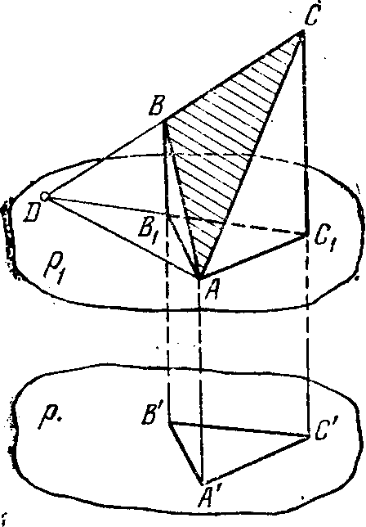, звідси .

Перейдемо до розгляду другого випадку. Проведемо площину р1 || р через ту вершину , відстань від якої до площини *р* найменша (нехай це буде вершина А). Спроектуємо  на площини *р* та *р1;* нехай його проекціями будуть відповідно  та . Нехай ВСр1=D. Тоді

 **7.**

**Запитання для самоконтролю**

1) Що таке двогранний кут (грань кута, ребро кута)?

2) Дайте означення лінійного кута двогранного кута.

3) Чому міра двогранного кута не залежить від вибору лінійного кута?

4) Які прийоми побудови лінійного кута двогранного кута вам відомі?

5) Чому дорівнює в кубі ABCDA1B1C1D1 двогранний кут, утворений:

а) основою АВСD і перерізом A1B1CD;

б) гранню CC1D1D і перерізом AA1C1C (Відповідь: а) 450 ; б) 450.)

6) Кутом між двома площинами називається …

7) Ортогональна проекція точки на площину – це …

8) Площа ортогональної проекції багатокутника – це …